Ysgol Llanychllwydog



Gwreiddiau'r Gorffennol-Canghennau'r Dyfodol

Llawlyfr yr Ysgol
2019-2020

Ysgol Llanychllwydog

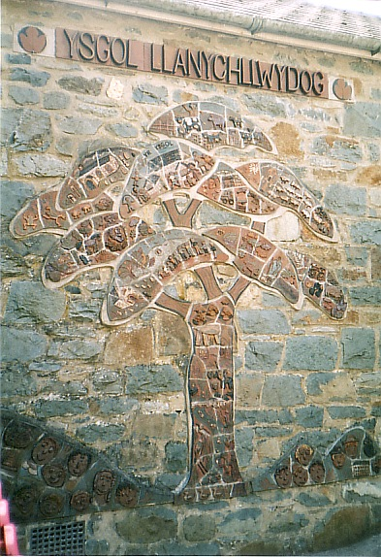

Pennaeth Dros Dro:
Mrs. Amanda Lawrence
Ysgol Llanychllwydog Rhif Ffôn: 01348 881 307
Pontfaen
Abergwaun
Sir Benfro
SA65 9SE
admin.llanychllwydog@pembrokeshire.gov.uk

Ysgol Llanychllwydog

Defnydd o
I-Pads i ysgogi’r plant.
Byrddau gwyn ryngweithiol ym mhob dosbarth.

Mae’r Ysgol yn falch i drosglwyddo gwerthoedd ein gorffennol gyda thechnoleg yr 21ain ganrif.

Ein arwyddair ni yn Ysgol Llanychllwydog yw:
‘Gwreiddiau’r Gorffennol – Canghennau’r Dyfodol’

Gwefan yr ysgol:
www.ysgol-llanychllwydog.j2bloggy.com

Diognedd o adnoddau TGCh

Ysgol Llanychllwydog
Annwyl Rieni,
Mae’n bleser gennyf gyflwyno llyfryn yr ysgol i chi.
Yma fe gewch wybodaeth am yr ysgol.
Gall plant ddechrau’r ysgol hon yn rhan amser tymor ar ôl eu tair oed. Os ydych yn dymuno gallwch ddod â’ch plentyn i weld yr ysgol a chyfarfod â’r staff cyn y dyddiad dechrau, a gall eich plentyn dreulio amser byr gyda’r plant eraill.
Yn naturiol, fe all manylion sydd yn y llawlyfr hwn newid, ac fe all newid effeithio ar drefniadau yn ystod y flwyddyn ysgol.
Cysylltwch â fi, os gwelwch yn dda, os hoffech ymweld â’r ysgol.
Yn gywir
A.Lawrence (Pennaeth dros dro)
S. Grim (Cadeirydd y Llywodraethwyr)

Gwreiddiau'r Gorffennol-Canghennau'r Dyfodol

Ysgol Llanychllwydog

Croeso i Ysgol Llanychllwydog
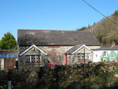

Ysgol fach draddodiadol Gymreig yw Ysgol Llanychllwydog, gyda dalgylch gwledig sy’n derbyn disgyblion o’r gymdeithas amaethyddol leol.

Adeiladwyd yr ysgol yng nghyfnod 1880 ac y mae wedi gwasanaethu’r gymdeithas yn dda drwy gydol yr oesau. Mae’r cyfan yn cyfrannu at yr awyrgylch gartrefol, deuluol gref sy’n bodoli yn Ysgol Llanychllwydog.

Mae Ysgol Llanychllwydog yn Ysgol Cyfrwng Cymraeg/WM o dan Bolisi Iaith Sir Benfro; yr iaith Gymraeg yw iaith weithredol yr ysgol ac mae holl awyrgylch yr ysgol yn Gymreig ei naws. Mae’r ardal yn parhau i fod yn un draddodiadol Gymreig.

Amser Sesiynau y Tymor:
Llawn Amser-9.00yb - 3.15yp
Rhan Amser – 1.00yp – 3.15yp
Gweler copi o’r calnedr academaidd blynyddol yng nghefn y llawlyfr.

Mae trafnidiaeth am ddim i ddisgyblion cymwys. Disgwylir iddynt ddilyn y cod ymddygiad tra meant ar y bws
Derbynnir y plant fel disgyblion rhan-amser ar ddechrau’r tymor yn dilyn eu pen-blwydd yn dair oed. Trosglwyddant i fod yn ddisgyblion llawn amser y tymor ar ôl eu pedwarydd pen-blwydd.

Ysgol Llanychllwydog

Dyma Ysgol sy’n Ymrwymo:

I ddatblygu disgyblion i’w llawn potensial, gan annog Dysgu Gydol Oes.
I ddaparu amgylchedd gwledig hapus, gofalgar a diogel i blant.
I greu amgylchedd o gefnogaeth, anogaeth a chymorth er mwyn hyrwyddo cyfleoedd pob plentyn.
I ddarparu dysgu bywiog, meddylgar a chreadigol.

Ein Nod
Ein nod yw creu sefydliad cysurus a chefnogol, lle mae cyfle i bob plentyn ddatblygu i’w llawn potensial, yn addysgiadol, emosiynol a chymdeithasol.

Dyma Ysgol sy’n Darparu:
Staff brwdfrydig a chydwybodol.
Cyfleoedd cyfartal a chynhwysiad i bob disgybl.
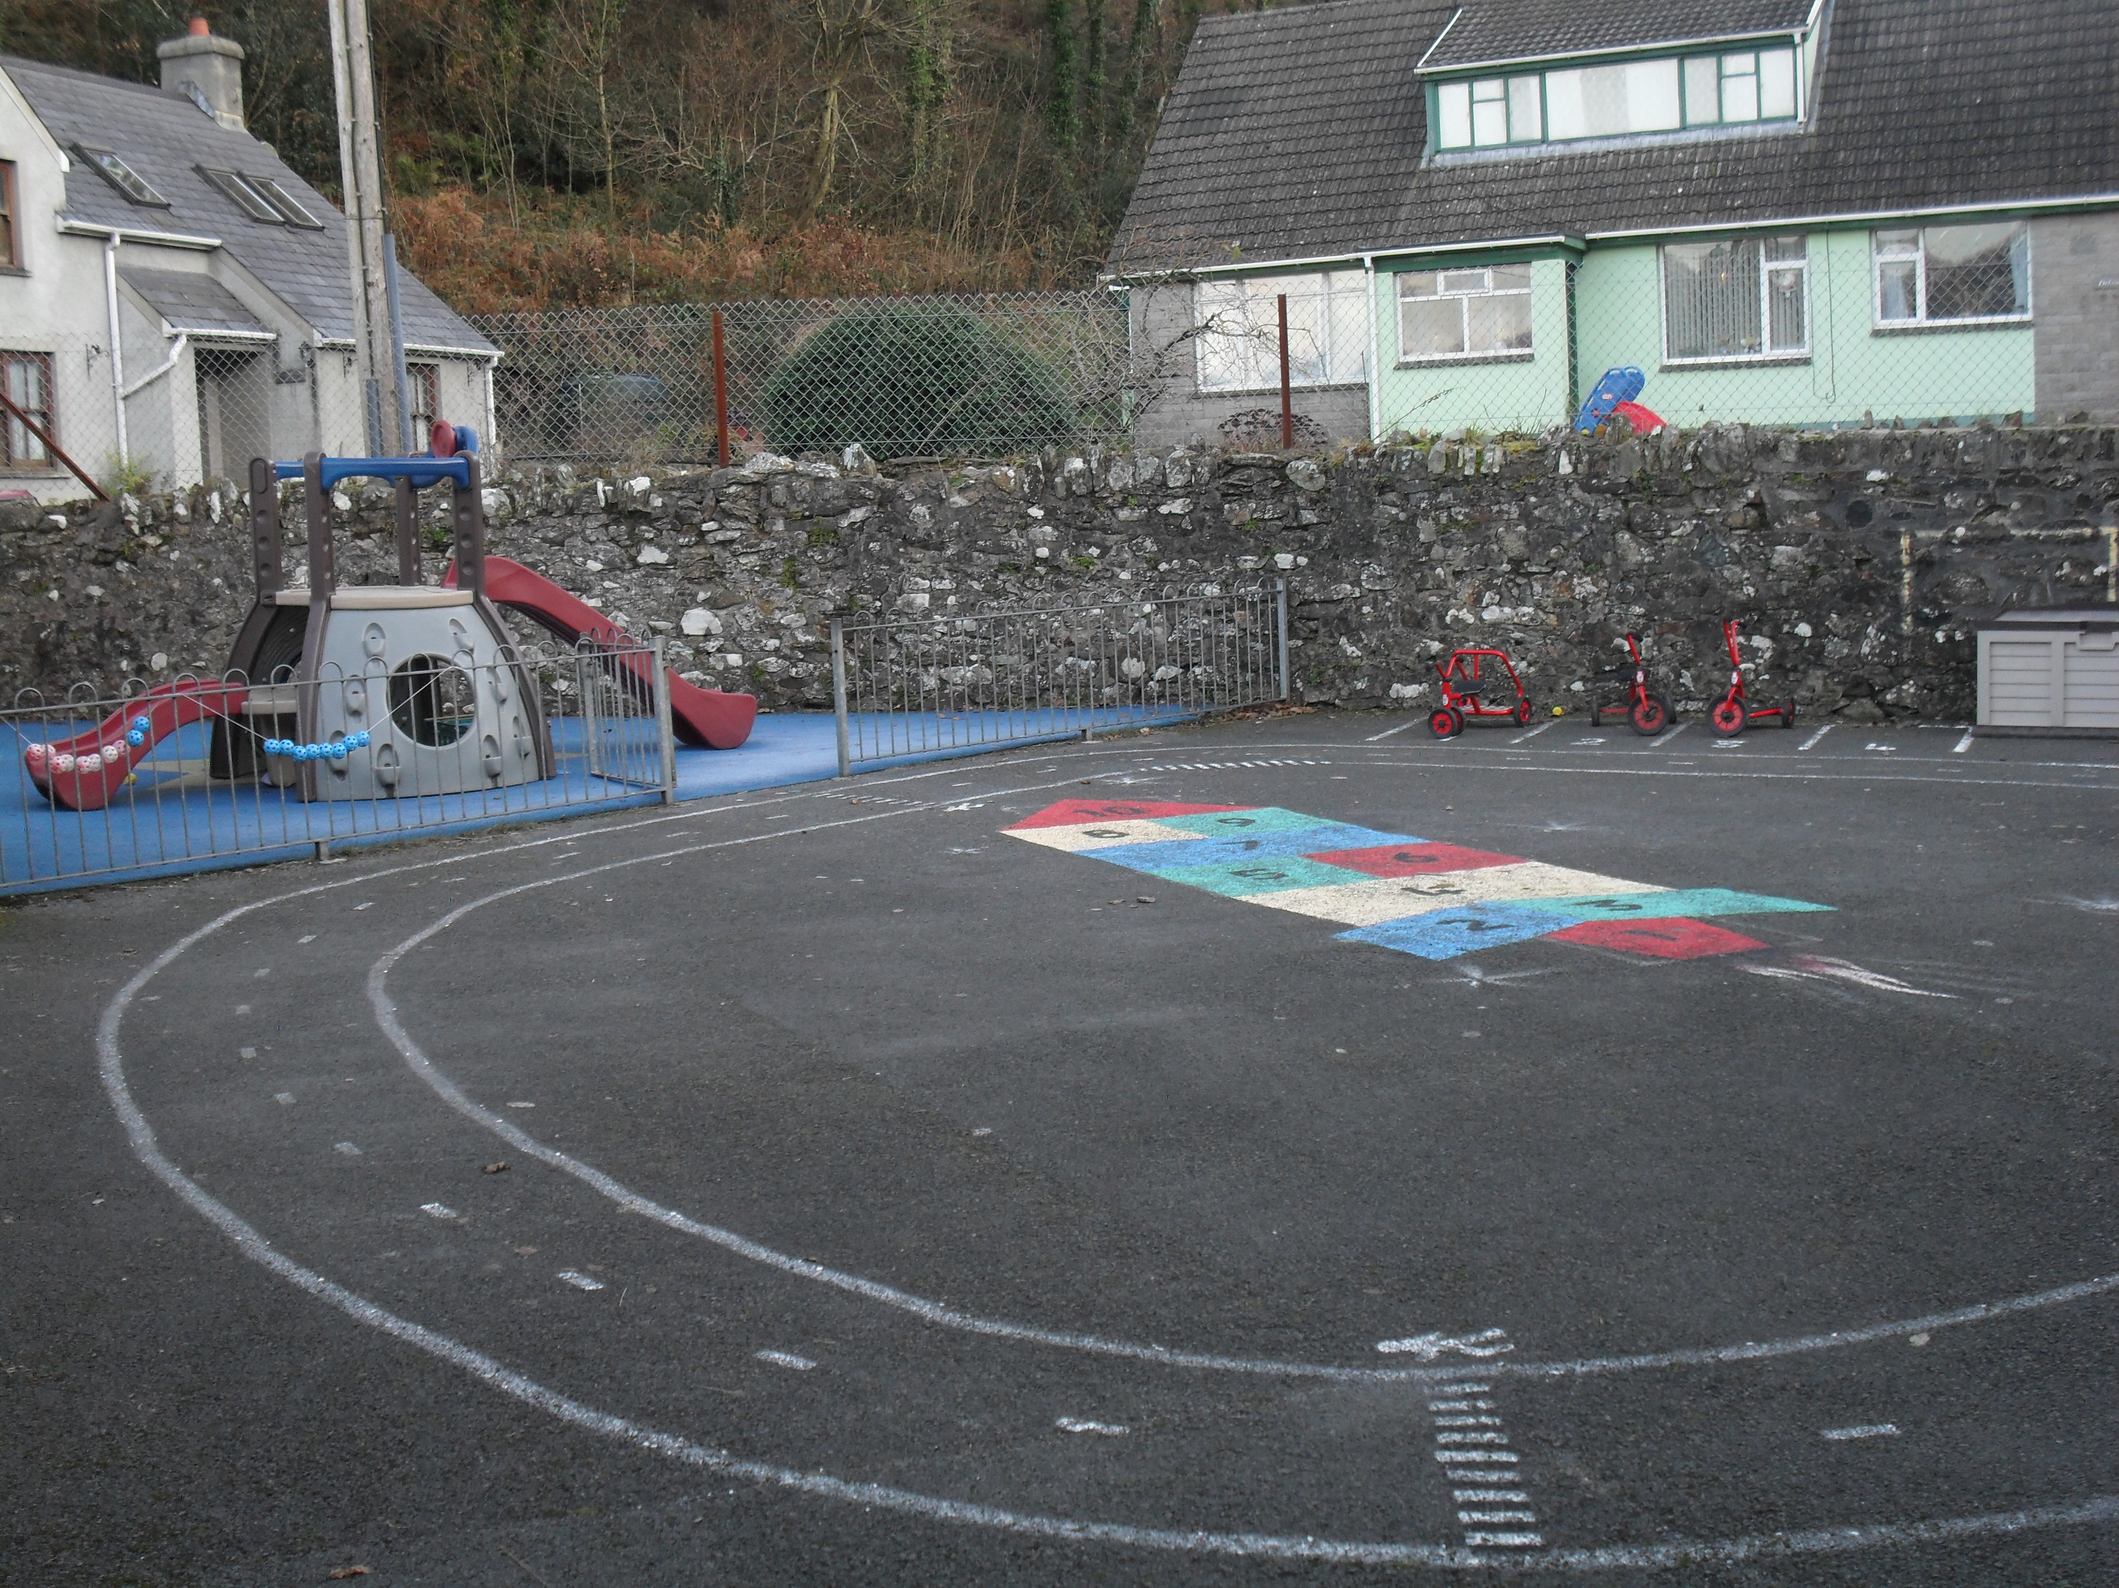
Awyrgylch cartrefol a chlos.
Cyfleoedd sy’n symbylu a hybu’r dysgu.
Awyrgylch Gymreig ei naws.

Ysgol Llanychllwydog

Staff yr Ysgol
Mrs Amanda Lawrence Pennaeth Dros Dro
Mrs Ruth Evans: Athrawes Cyfnod Sylfaen (4 diwrnod yr wythnos)

Mrs Mererid Francis: Athrawes Cyfnod Allweddol 2 (4 diwrnod yr wythnos)

Mrs Hedydd Hughes: Athrawes Rhan Amser 0.2

Mrs Sharalyn Jenkins: Athrawes Cerddoriaeth
Miss Rhian Homer: Cynorthwywraig
Mrs Marie Sapsford Darparwraig Cinio/ SwyddogArian Cinio
Mrs Delyth Thomas: Gweinyddwraig Admin
Mrs Linda Davies: Gofalwraig yr Ysgol

Ysgol Llanychllwydog

Aelodau o’r Corff Llywodraethol
Cadeirydd: Mrs Sara Grimm
“Meysydd”
Maenclochog
Sir. Benfro

Clerc i’r Corff Mrs. Kate Evan-Hughes
Cyfarwyddwr Addysg
Adran Addysg a Gwasanaethau
Neuadd y Sir
HWLFFORDD
Sir Benfro
SA61 1TP

ENW STATWS
Mr Haydn Williams Cynrychiolydd Cymunedol
Mrs Mererid Francis Arweinydd Safle
Mrs Ruth Evans Cynrychiolydd Staff
Cllr Bob Kilmister Cynrychiolydd Awdurdod Addysg Lleol
Mrs Joy Phillips Cynrychiolydd Awdurdod Addysg Lleol
Mrs. Marian Phillips Cynrychiolydd Cymunedol
Mr Dyfan Evans Cynrychiolydd Rhieni
Mrs Sara Grimm Cadeiryddes/Cynrychiolydd Rhieni
Mrs Glesni Evans Cynrychiolydd Rhieni
Mrs Gemma James Is Gadeirydd/Cynrychiolydd Cymunedol

Mae ffurflen gais ar gyfer fod yn lywodraethwr ar gael ar wefan y Sir.
Ystyrir y cais pan fydd lle i’w gael.

Ysgol Llanychllwydog

Gwybodaeth Gyffredinol
Er mwyn dysgu arferion da, disgwylir i bob plentyn gyrraedd yr Ysgol yn brydlon. Mae’r cyfnod cofrestru rhwng 9 a 9.10yb. Cedwir cofnod o bob plentyn sydd yn cyrraedd yn hwyr i’r Ysgol. Gofynnwn yn garedig i chi gasglu eich plant ar ddiwedd y dydd yn brydlon hefyd, er mwyn i ni fedru parhau yn syth â’n gweithgareddau ar ôl ysgol, cyfarfodydd, hyfforddiant, clybiau ar ôl ysgol, ymarferion a.y.b.
A wnewch chi ffonio’r ysgol cyn naw o’r gloch y bore os fydd eich plentyn yn absennol. Os na chawn wybod, bydd eich plentyn yn cael ei farcio fel absenoldeb heb ganiatâd.
Os y cyfyd unrhyw bryderon ynghlych yr uchod, fe fydd yr ysgol yn cymryd y camau priodol.
Awgrymir yn gryf eich bod yn labelu dillad eich plentyn yn glir, er mwyn ceisio osgoi eu colli. A fyddai’n bosib i’r plant rhan amser gadw dillad ychwanegol yn eu bagiau os gwelwch yn dda? (h.y. pâr o drowsus, pâr o sanau a dillad isaf).
Ni chaniateir i blant ddod â melysion o unrhyw fath i’r ysgol.
Ni chaniateir i blant ddod â thegannau i’r ysgol. Darperir digon o adnoddau ar eu cyfer.
O ran diogelwch amser chwarae, gwersi addysg gorfforol ac yn y dosbarth yn gyffredinol, ni ddylid gwisgo unrhyw emwaith, ac awgrymir bod plant yn clymu eu gwallt.
Cyfrifoldeb rhieni yw archwilio gwallt eu plentyn yn gyson rhag llau pen, a’i drin yn briodol os oes angen.
Os yw eich plentyn yn sâl â symptomau tebyg i ffliw neu byg, gofalwch gadw’ch plentyn adref am o leiaf 48 awr.
Annogwn y plant i yfed digonedd o ddŵr yn ystod y dydd, felly gofynnwn yn garedig i chi ddarparu poteli addas iddynt. Darparwn boteli os oes angen. Ni chaniateir poteli gwydr na chaniau hylif.
Cynhelir pump diwrnod HMS a Phontio yn ystod y flwyddyn academaidd hon, yn unol ag argymhellion Cynulliad Llywodraeth Cymru.

Gwneud cais am le mewn Ysgol/Derbyniadau
Dylir gwneud cais i blentyn ddechrau ysgol mewn da bryd. Os yw plentyn at ddechrau yn Ionawr, Ebrill neu Fedi, dylid gwneud cais erbyn 31ain o Ionawr y flwyddyn flaenorol. Mae ffurflenni ar gael ar wefan y Sir ac ar wefan yr ysgol.

Ysgol Llanychllwydog
Gweithgareddau Ychwanegol
Trefnir gweithgareddau amrywiol ar gyfer y plant- tripiau, gweithdai a pherfformiadau yn yr ysgol, gwersi offerynnol, cystadlaethau chwaraeon, clybiau ar ôl ysgol, a.y.b.
Clybiau yr Ysgol
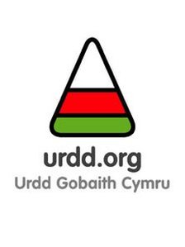  Clwb yr Urdd  Dydd Llun  (bob wythnos)  Tymor yr Hydref,Gwanwyn a Haf  3.15-4.15yp |   Clybiau Amrywiol gan ddisgyblion  (pel-droed, pel-rhwyd, Lego, crefft, garddio)  Amser Cinio  12.20-1.00yp |   Clwb Chwaraeon  Dydd Mercher  (bob wythnos)  Tymor yr Haf  3.15-4.15yp

Clwb Crefft a Choginio
Yn achlysurol

Tymor yr Hydref a Gwanwyn
3.15-4.30yb
Rhedir y clybiau gan staff.

Ysgol Llanychllwydog
Tripiau
Trefnir tripiau addysgiadol i’r plant er mwyn atgyfnerthu yr hyn a ddysgir yn yr ysgol. Gall y rhain amrywio o ymweld ag amgueddfeydd, busnesau lleol, sioeau a dramâu, canolfannau gweithgareddau, a.y.b. Mi fydd rhaid codi tâl am rai gweithgareddau.
Gwersi Offerynnol
Cynigir gwersi ffidil, gitâr a pres i ddisgyblion, a disgwylir i’r plant ymarfer yn gyson er mwyn gwneud cynnydd. Hefyd, fel rhan o’r cwricwlwm Cerddoriaeth, disgwylir i bob plentyn ddysgu chwarae un offeryn. Byddant yn gwneud hyn adeg gwersi cerddoriaeth.
Polisi Codi Tal yr Ysgol
Gofynnir yn garedig am gyfraniad at gostau rhai gweithgareddau yn yr ysgol ond mae’r rhan fwyaf yn cael eu hariannu gan weithgareddau codi arian y rhieni. Cynhelir gweithgaredd codi arian yn flynyddol ar ddiwedd tymor yr haf gyda’r bwriad o godi swm sylweddol i dalu am gostau teithiau trwy gydol y flwyddyn (oni bai gweithgaredd preswyl)
Tost a Llaeth
Mae cyfle i’r blant brynu tost wrth y Cyngor Ysgol am 50c yr wythnos fel rhan o’u menter busnes. Defnyddir yr arian i brynu adnoddau a ddewiswyd gan blant yr ysgol. Cynigir llaeth am ddim i bob plentyn yn y Cyfnod Sylfaen.
Meddyginiaeth
Mae’n rhaid anfon llythyr i’r ysgol os oes angen i aelodau o’r staff roi moddion neu eli i’r plant ar unrhyw adeg. Mae hyn yn cynnwys pympiau asthma. Rhowch wybod os oes gan eich plentyn alergedd sydd angen a chyfarwyddiadau ar gyfer rhoi meddyginiaeth.

Ysgol Llanychllwydog
Gwyliau
Rhaid i rieni ofyn am ganiatâd yr ysgol cyn mynd â phlentyn ar wyliau yn ystod tymor ysgol. Gellir cael ffurflen gwyliau o’r ysgol. Fe fydd caniatad yn dibynnu ar bresenoldeb y plenty, ceir mowy o wybodaeth ym mholisi yr ysgol
Cinio Ysgol
Ni pharatoir cinio ar y safle ond derbyniwn fwyd sydd o safon uchel o ysgol gyfagos. Cesglir yr arian cinio am yr wythnos ar fore Llun. Gofynnir i rieni roi’r arian mewn amlen wedi ei labelu’n glir gydag enw eich plentyn. Os teimlir y dylai plentyn gael cinio rhad, gofynnir i rieni gysylltu â’r Pennaeth neu’r Swyddfa Addysg er mwyn cael y ffurflen gais. Ni all yr ysgol ganiatáu credydau am ginio ysgol. Os dymunir, gall plentyn ddod â brechdanau. Rhowch wybod os oes gan eich plentyn unrhyw alergedd bwyd.
System Gweinyddu Ysgol
Cedwir gwybodaeth am bob disgybl ar gyfrifiadur, yn unol â pholisi’r Sir. Cedwir y wybodaeth yma yn gyfrinachol, a diogelir hawliau eich plentyn gan y Ddeddf Diogelu Data.

Ysgol Llanychllwydog
Cyfleoedd Cyfartal
Mae’r ysgol yn hyrwyddo cyfleoedd cyfartal i bawb. Mae gan yr ysgol Gynllun Strategaethol ar gyfer cyfartaledd lle rhoddir sylw i dargedau penodol ar gyfer hyrwyddo cyfleoedd cyfartal i bawb. Mae modd i chi weld y cynllun hwn drwy ofyn i’r Pennaeth. Mae’r adeilad a’r safle mewn cyflwr da ac yn addas ar gyfer derbyn plant ag anghenion ychwanegol, a rhoddir cyfleoedd cyfartal i bawb. Rydym yn hyrwyddo parch yn yr ysgol, a phwysleisiwn y pwysigrwydd o drin pob unigolyn yn gyfartal. Gwneir unrhyw addasiadau i’r dulliau o gyflwyno’r cwricwlwm yn ôl y galw. Mae polisiau cynhwysiad, hygyrchedd ac anghenion dysgu ychwanegol ar gael yn yr ysgol.
Trefniadau Iechyd a Diogelwch
Gwneir asesiadau risg o’r adeilad a’r safle gan y Pennaeth, er mwyn sicrhau cyflwr da. Pan sylwir ar ddifrod, trefnir bod trwsiadau addas yn cael eu gwneud. Gwneir asesiadau risg hefyd bob tro y byddwn yn mynd allan â’r plant ar deithiau addysgiadol.
Cynhelir ymarferion tân bob tymor. Daw pobl i’r ysgol yn rheolaidd i archwilio y system larwm tân a’r diffoddwyr tân, a daw swyddog tân i wneud asesiad risg. Mae staff wedi eu hyfforddi ar gyfer defnyddio diffoddwyr tân. Mae’r ysgol mewn cyflwr da ac wedi ei hamgylchynnu’n ddiogel â ffens.

Ysgol Llanychllwydog
Nodau ac Amcanion Cyffredinol ein Hysgol
- Prif nod Ysgol Llanychllwydog yw sicrhau fod pob unigolyn yn hapus ac yn cyrraedd ei lawn botensial, yn ddeallusol, yn gymdeithasol ac yn gorfforol. Arwyddair ein hysgol yw ‘Gwreiddiau’r Gorffennol – Canghennau’r Dyfodol.’
- I helpu’r plentyn i ddatblygu sgiliau meddwl er mwyn ei alluogi i ymchwilio, gweithio yn annibynnol, cwestiynnu a datrys gwahanol fathau o broblemau yn rhesymegol.
- Dysgu’r plant i gydweithio gyda’i gilydd ac i ddangos goddefgarwch tuag at eraill, beth bynnag fo eu cefndir, lliw neu grefydd.
- Ennyn diddordeb y plant mewn Llythrennedd, Rhifedd a Gwyddoniaeth, gan ddatblygu sgiliau gwybodaeth eang.
- Hybu ein diwylliant, gan greu gwerthfawrogiad o iaith, ein hanes, ein hardal leol a’n harloeswyr, gan roi’r syniad o werthoedd moesol i’r plant.
- Creu ymwybyddiaeth yn y plentyn o’r angen am lendid personol, cwrteisi, hunan barch a pharch at eraill.
- Annog pob plentyn i gymryd rhan mewn amrywiol weithgareddau yn yr ysgol ac yn all-gyrsiol er mwyn datblygu talentau unigol.
- Gweithio’n agos gyda’r rhieni a’r gymuned er lles y plentyn.

Ysgol Llanychllwydog
Y Cwricwlwm – Beth a Ddysgir?
Yr ydym yn darparu’r Cwricwlwm Cenedlaethol, Cwricwlwm y Blynyddoedd Cynnar, Addysg Grefyddol ac addoliad ar y cyd ac Addysg Bersonol a Chymdeithasol i bob disgybl.
Cyflwynir pynciau’r Cwricwlwm Cenedlaethol a chwricwlwm y Cyfnod Sylfaen drwy thema. Dilynir y thema am hanner tymor ar y tro a cheir cylch o bedair mlynedd. Byddwn yn cynllunio gyda’r plant ar ddechrau bob thema newydd fel eu bod nhw yn arwain y dysgu.
Blwyddyn 1
Dosbarth | Tymor yr Hydref | Tymor y Gwanwyn | Tymor yr Haf
Cyfnod Sylfaen | Cymysgfa | Enfys Trydan | Archwilwyr Cymuned
Cyfnod Sylfaen | Cerddorfa | Tyfu Pethau | Popio i Fyny
Cyfnod Allweddol 2 | Drachtiau | Synhwyrau | Gwersyll Haf
Cyfnod Allweddol 2 | Oriel | Rhandir | Cynllunwyr Dillad Chwaraeon

Blwyddyn 2
Dosbarth | Tymor yr Hydref | Tymor y Gwanwyn | Tymor yr Haf
Cyfnod Sylfaen | Pitran Patran | Archfarchnad | Pethau Bychain
Cyfnod Sylfaen | Deinosoriaid | Cuddfannau a Dant Y Llew | Bownsio
Cyfnod Allweddol 2 | Y Trochiad Mawr | Gourmet Byd Eang | O Dan Y Croen
Cyfnod Allweddol 2 | Blitz | Crewr Bwystfilod | Pencampwyr

Ysgol Llanychllwydog

Blwyddyn 3
Dosbarth | Tymor yr Hydref | Tymor y Gwanwyn | Tymor yr Haf
Cyfnod Sylfaen | Hapusrwydd | Cestyll a Dreigiau | Traeth
Cyfnod Sylfaen | Cofiwch! Cofiwch! | Carnifal | Cerddorfa
Cyfnod Allweddol 2 | Esgyrn, Gwaed a Darnau Gwaedlyd | Bant a’i Phen | O Am Fyd Rhyfeddol
Cyfnod Allweddol 2 | Plant Y Chwyldro | Peiriant Sgrech | Oriel
Blwyddyn 4
Dosbarth | Tymor yr Hydref | Tymor y Gwanwyn | Tymor yr Haf
Cyfnod Sylfaen | Albwm Y Teulu | Pan A fi Gysgu | Y Byd Mawr Crwn
Cyfnod Sylfaen | Archarwyr | Sw Bach | Drychwch Tir
Cyfnod Allweddol 2 | Breuddwyd i Dderwydd | Bywyd yn y 60au | Asiantaeth Deithio
Cyfnod Allweddol 2 | Arwyr a Dihirod | Goedwig Wyllt | Troi a Llifo

Ysgol Llanychllwydog

Amseroedd
Dechreuir y sesiwn foreol am 9 o’r gloch, a’r sesiwn brynhawn am 1 o’r gloch. Mae’r ysgol yn cau am 3.15y.p. Cesglir y plant wrth y brif fynedfa, wrth yr iet. Gofynnir yn garedig i bawb beidio a pharcio o flaen prif fynedfa’r ysgol.

Ysgol Llanychllwydog

Trefniadaeth yr Ysgol
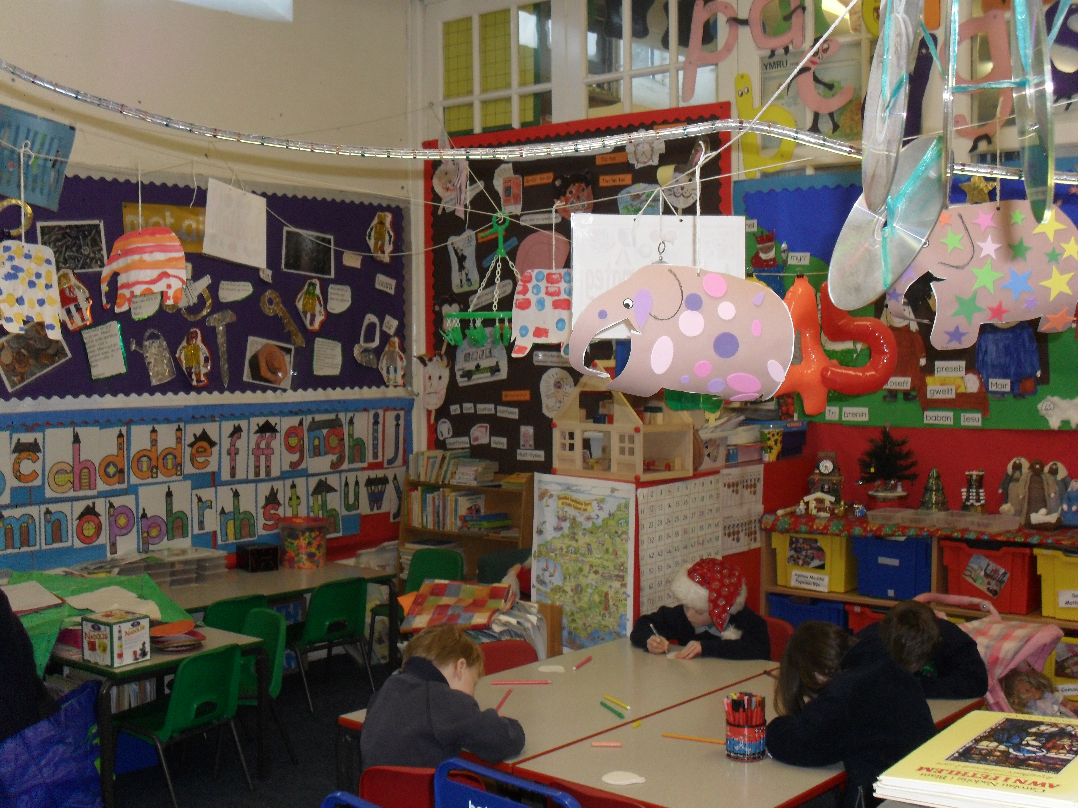
Mae yna ddau ddosbarth yn yr ysgol, un i blant Cyfnod Sylfaen a’r llall i Gyfnod Allweddol 2. Mae mynedfa a chyntedd i’r ddau ddosbarth lle mae bachau i gotiau a bagiau’r plant. Mae’r ddau gyntedd yn cael eu defnyddio fel estyniad i’r ystafelloedd dosbarth. Trefnir y dosbarthiadau yn ôl oed y plant o alluoedd cymysg mor belled ag y mae rhifau yn caniatáu. Mae’r
plant yn bwyta eu cinio yn yr
ystafelloedd dosbarth.
Mae yna iard o gwmpas yr ysgol. Mewn un cornel mae yna arwyneb meddal a theganau ar gyfer y plant lleiaf.
Tu ôl i adeilad yr ysgol mae swyddfa l. Mae yna doiledau newydd yn yr ysgol gyda un toiled anabl. Ceir dosbarth awyr agored hefyd lle all y plant fynd ati i ddatblygu eu sgiliau ymchwilio.

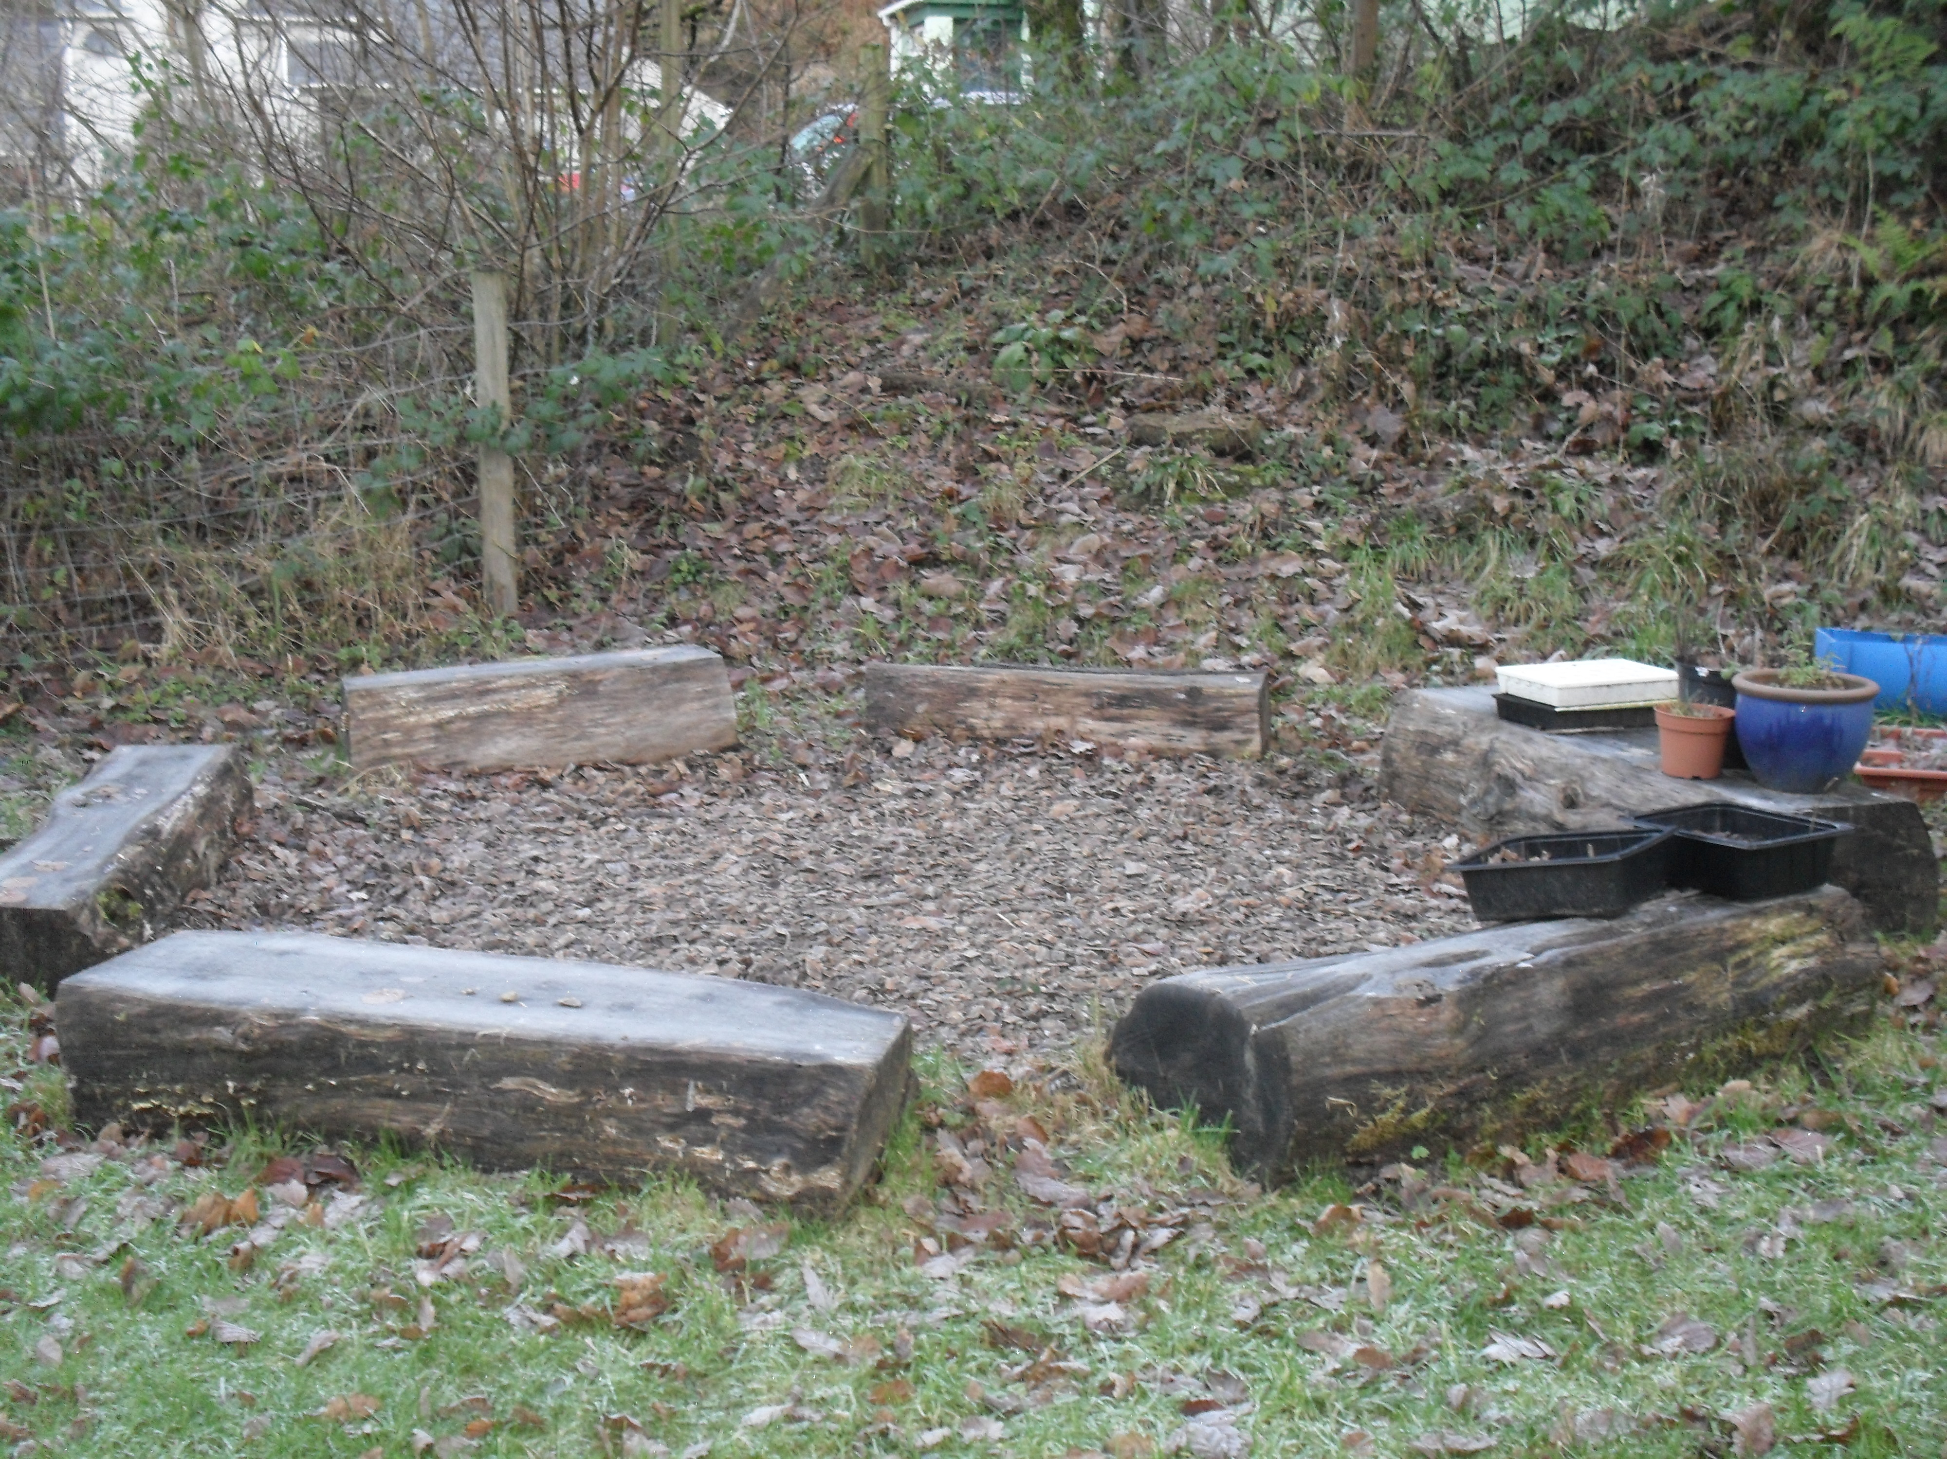

Y Cyfnod Sylfaen

Ysgol Llanychllwydog
Yn Ysgol Llanychllwydog mae’r Cyfnod Sylfaen yn cyfoethogi’r profiadau dysgu sy’n galluogi plant i fod yn greadigol, defnyddio’r dychymyg a chael hwyl wrth ddysgu. Mae’r plant yn cael mwy o gyfleoedd i archwilio’r byd o’u cwmpas a deall sut mae pethau’n gweithio drwy gymryd rhan mewn gweithgareddau ymarferol sy’n hwyl ac yn berthnasol i lefel eu datblygiad.
Mae chwe Maes Dysgu i’r Cyfnod Sylfaen, lle gellir gweu gweithgareddau chwarae strwythredig i mewn i’r profiadau dysgu mewn ffordd sy’n ysgogi’r plant. Mae Cwricwlwm y Cyfnod Sylfaen wedi’i lunio ar sail y chwe maes hwn:
Chwe
Maes Dysgu
Sgiliau Iaith, Llythrennedd a Chyfathrebu
Datblygiad
Corfforol
Gwybodaeth a dealltwriaeth o’r byd

Datblygiad personol a chymdeithasol, lles ac amrywiaeth ddiwylliannol
Datblygiad
Creadigol

Datblygiad
Mathemategol

Ysgol Llanychllwydog
Cyfnod Allweddol 2
Ein nod yng Nghyfnod Allweddol 2 yw meithrin ym mhob disgybl yr ymdeimlad o hunaniaeth bersonol a diwylliannol sy’n dderbyniol ac yn parchu eraill. Rydym yn annog pob disgybl i fod yn aelod llawn o gymuned ein hysgol, a chael mynediad i’r cwricwlwm ehangach a holl weithgareddau’r ysgol mewn amrywiaeth o arddulliau dysgu ac addysgu.
Mae’r pynciau canlynol yn cael eu cynnwys yn y cwricwlwm yng Nghyfnod Allweddol 2:
Hanes
Technoleg Gwybodaeth a Chyfathrebu

Mathemateg
Cymraeg

Pynciau
y
Cwricwlwm Cenedlaethol
Saesneg
Gwyddoniaeth

Cerddoriaeth
Hanes

Dylunio a Thechnoleg
Celf a Dylunio

Addysg Gorfforol
Daearyddiaeth

Ysgol Llanychllwydog

Dysgu ac Addysgu
Ein nod yw creu dysgwyr effeithiol sy’n:
- Llawn cymhelliant
- Fwy cyfrifol am eu dysgu eu hunain
- Gallu gwneud defnydd llawn o’r technegau newydd
- Ac a fydd yn gallu dysgu a chymhwyso sgiliau newydd yn effeithiol ar hyd eu hoes.
Defnyddir nifer o strategaethau er mwyn gweithredu a datblygu y dysgu a’r addysgu o fewn yr ysgol.
Dysgu
ac
Addysgu
Dysgu
Cydweithredol
Dysgu Gweithredol
Rhyngweithiol
Ffocws ar y Sgiliau Meddwl
Asesu ar gyfer
Dysgu

Ysgol Llanychllwydog
Y Cwricwlwm Cymreig
Un o brif nodweddion yr ysgol yw ei naws Gymreig. Mae hyrwyddo’r Cwricwlwm Cymreig yn holl bwysig i ni.
Mae disgyblion ar draws yr ysgol yn datblygu dealltwriaeth o hunaniaeth ddiwylliannol unigryw Cymru ar draws yr holl feysydd dysgu mewn modd integredig. Mae’r plant yn meithrin ymdeimlad o berthyn i Gymru a dylent ddeall treftadaeth, llenyddiaeth a chelfyddydau Cymru yn ogystal â’r iaith.

A.B.Ch
Mae Addysg Bersonol a Chymdeithasol yn rhan statudol o’r cwricwlwm. Mae’n adlewyrchu ymrwymiad i roi pwyslais ar ddysgu’r sgiliau ehangach y bydd eu hangen ar blant i ddod yn ddinasyddion gweithgar, ac i gwrdd â sialensiau a chyfleoedd bywyd. Yn y Cyfnod Sylfaen mae Addysg Bersonol a Chymdeithasol yn cael ei ddatblgyu ar draws yr holl Feysydd Dysgu, wrth iddynt gymryd rhan mewn gweithgareddau dysgu drwy brofiadau.
Asesu ar gyfer Dysgu
Mae’r ysgol yn canolbwyntio ar gyrhaeddiad y disgybl a sut i symud ymlaen:
- Ble mae’r disgybl yn y continwwm dysgu?
- Ble mae angen anelu ato?
- Beth ydy’r ffordd orau i gyrraedd yno?
Mae’r athrawon yn cynllunio ar gyfer creu cyfleoedd i asesu ar gyfer dysgu er mwyn datblygu gwybodaeth fanwl am gryfderau pob disgybl, a’r meysydd lle mae angen mwy o gefnogaeth.

Ysgol Llanychllwydog


Gwaith Cartref

Trefniadau Gwaith Cartref CA2
Rhoddir llyfr gwaith cartref i bob plentyn. Mae’n bwysig parchu’r llyfr drwy edrych ar ei ôl a chadw popeth yn daclus. Rydym yn disgwyl bod pob plentyn yn rhoi o’i gorau ac yn ymdrechu ym mhob darn o waith a osodir fel gwaith cartref. Disgwylir i bob plentyn ddychwelyd y gwaith cartref ar amser. Dyma drefniadau’r gwaith cartref:
Gosod | Dychwelyd
Dydd Llun/Mawrth | Dydd Gwener
Dydd Gwener | Dydd Llun
Mi all y gweithgareddau gwaith cartref amrywio o ddysgu tablau, dysgu pethau ar gyfer yr Eisteddfod i waith ysgrifennu/cofnodi a.y.b.
Disgwylir i bob plentyn ddarllen ychydig bob nos. Ar adegau rhoddir tasgiau o greu prosiect ar destun arbennig. Mae hwn yn galluogi plenty i ddatblygu ei sgiliau ymchwilio a chofnodi.

Cofiwch: Gwaith cartref y plant ydyw ond mae’n bwysig i ddangos diddordeb gweithredol a chefnogol yn y gwaith.

Trefniadau Gwaith Cartref Cyfnod Sylfaen
Ni roddir tasgiau gwaith cartref penodol yn y Cyfnod Sylfaen, ond ar adegau rhoddir tasg iddynt chwilio am rywbeth arbennig, e.e. llun/gair/gwrthrych ayb.
Ond er hyn byddwn yn gwerthfawrogi pe baech yn ehangu ar eu profiadau dysgu drwy:
- Wrando arnynt yn darllen ac i ddarllen storïau iddynt yn fynych.
- Wrth fynd am dro neu yn ymweld â rhywle arbennig, siarad gyda’r plentyn am y gwahanol bethau maent yn gweld.
- Ganu a gwrando ar hwiangerddi.
- Wylio rhaglenni Cyw ar S4C.

Ysgol Llanychllwydog

Pryderon
Os oes gan rieni bryderon am unrhyw agwedd yn ymwneud â’r ysgol, gan gynnwys y cwricwlwm, dylent yn y lle cyntaf gysylltu â’r Pennaeth er mwyn datrys unrhyw broblemau. Os ydych yn dal i bryderu ar ôl hyn, yna cysylltwch os gwelwch yn dda â Chadeirydd y Corff Llywodraethol.

Anghenion Dysgu Ychwanegol
Cynhelir arolwg blynyddol o anghenion arbennig y plant, ac os bernir bod anghenion arbennig gan blentyn, cynhwysir ei enw ar gofrestr Anghenion Dysgu Ychwanegol yr ysgol. Gofynnwn am ganiatâd y rhieni cyn gosod unrhyw blentyn ar y gofrestr. Wrth ddilyn polisi y sir, sydd ei hunan yn gyfateb â’r Cod Ymarfer, dosberthir plant i wahanol gyfnodau, yn ôl anghenion yr unigolyn. O fewn y cyfnodau, cedwir golwg ar ddatblygiad y plentyn, gan helpu’r unigolyn i geisio goresgyn yr anawsterau drwy weithredu cynllun addysgu unigol. Os yw’r problemau yn parhau, gwneir trefniadau i geisio am ddarpariaeth addas mewn cydweithrediad â gwasanaeth seicolegol addysgol yr awdurdod a phan fo angen, cysylltir â gwahanol asiantaethau allanol am gymorth ychwanegol. Gall anghenion addysgol arbennig plentyn fod yn rhai emosiynol, addysgol, corfforol neu’n broblemau ymddygiad. Ystyrir bod gan blentyn eithriadol o alluog Anghenion Dysgu Ychwanegol hefyd, a chymerir ei anghenion i ystyriaeth yn ôl polisi yr Awdurdod Addysg Lleol. Cedwir cysylltiad agos â’r rhieni/gwarchodwyr trwy gydol y broses.
Mrs Mererid Francis yw Cyd-lynydd Anghenion Dysgu Ychwanegol yr ysgol. Dysgir y plant mewn dosbarth ac weithiau am sesiwn wythnosol mewn grwpiau bach neu fel unigolion.

Ysgol Llanychllwydog
Gofal Bugeiliol
Gofelir am y plant gan y staff 15 munud cyn amser dechrau swyddogol yr ysgol, a 15 munud wedi adeg cau. Yn achos gweithgareddau ychwanegol, bydd yr ofalaeth yn ymestyn trwy gydol yr amser hynny. Er mwyn dysgu arferion da, disgwylir i bob plentyn gyrraedd yr ysgol yn brydlon.Trefnir gofalaeth trwy gydol y dydd ond er gwaethaf hyn, fe ddigwydd rhai damweiniau. Rhoddir pob gofal i’r claf, a rhoddir Cymorth Cyntaf iddo’n union. Rhoddir gwybodaeth am y ddamwain i’r rhieni yn syth, ac os gwelir bod y ddamwain yn gofyn am driniaeth feddygol, gwneir y trefniadau i gludo’r plentyn naill ai i Feddygfa leol, neu i Ysbyty Llwynhelyg, Hwlffordd. Os bydd plentyn yn sâl yn ystod oriau ysgol, ein polisi yw cysylltu â’r rhieni a’u hargymell i ddod i gasglu’r plentyn a’i gludo adref. Digwydd hyn hefyd pan sylwir bod plentyn yn dioddef o glefyd heintus. Mae’n bwysig iawn i gadw’r plentyn adref hyd nes bod yr afiechyd heintus wedi gwella’n llwyr. Ceir ymweliadau gan nyrs yr ysgol, yn ogystal ag ymweliadau gan therapyddion lleferydd, a phan fo’r galw, seicolegwyr addysgol yr Awdurdod, a hysbysir rhieni am yr ymweliadau hyn o flaen llaw.
Mae’n ofynnol i rieni ddanfon llythyr i’r ysgol:
a) pan ofynnir i’w plentyn gael gadael yr ysgol cyn amser cau.
b) yn esbonio absenoldeb y plentyn ar y diwrnod cyntaf ar ôl dychwelyd i’r ysgol. Oni cheir llythyr o fewn amser rhesymol, mercir y plentyn yn absennol heb ganiatâd.
c) yn esbonio pam y danfonir moddion i’r ysgol gyda’r plentyn, ac i roi caniatâd i aelod o’r staff i roi’r moddion i’r plentyn.
ch) yn rhoi esboniad teilwng pam na fynycha’r plentyn wersi nofio neu ymarfer corff.
d) i ofyn caniatâd i ryddhau eu plentyn os dymunant fynd ar wyliau yn ystod y tymor.
Wrth drefnu teithiau i’r plant, e.e. ymweliadau addysgiadol, gofynnir caniatâd y rhieni’n gyntaf. Rhoddir gwybodaeth o flaen llaw i rieni am ddyddiadau gwyliau’r ysgol, diwrnodau cau oherwydd Hyfforddiant Mewn Swydd, ynghyd â phob gweithgaredd ychwanegol a drefnir.
Gofynnir i rieni/warchodwyr lanw nifer o ffurflenni ar ddechrau’r flwyddyn academaidd. Gwerthfawrogwn i’r rhain gael eu dychwelyd i’r ysgol yn brydlon.
Os fydd unrhyw newidiadau mewn sefyllfa unigolion o fewn y flwyddyn, hoffwn i chi hysbysu’r ysgol os gwelwch yn dda.

Ysgol Llanychllwydog

Un ffurflen ganiatâd i dynnu lluniau’r plant a anfonir allan i’r rhieni/gwarchodwyr am y flwyddyn academaidd. Wrth arwyddo hwn, caniateir i’r plant gael eu lluniau wedi tynnu at ddefnydd, er enghraifft y papurau a llawlyfr yr ysgol, eu recordio ar gamcordydd mewn gweithgareddau amrywiol o fewn yr ysgol, eu ffilmio at raglenni teledu, ac o bosib ymddangos ar wefan yr ysgol, oni nodir yn wahanol gan rieni/warchodwyr. Ni fyddwn yn medru rhoi gwybod o flaen llaw am bob trefniant unigol.

Cynhwysiant

Mrs Mererid Francis yw’r person penodedig ar gyfer plant sy’n derbyn gofal (PDG) a hi sy’n gyfrifol am holl fuddiannau’r plant. Sicrheir bod safbwyntiau disgyblion yn cael eu clywed ynghyd â gweithredu fel swyddog cyswllt rhwng yr ysgol ag asiantaethau eraill. Sicrheir cyfrinachedd bob amser.
Fel ysgol yr ydym yn ceisio sicrhau fod pob plentyn sy’n cael ei gynhwyso yn cael darpariaeth addysgol briodol o safon uchel ac yn cael mynediad i gwricwlwm eang, cytbwys a pherthnasol.

Polisi Iaith - Categori 1 Ysgol Gynradd Cyfrwng Cymraeg
Ein nod yw addysgu plant i fedru Cymraeg a Saesneg pan fyddant yn gadael yr ysgol fel eu bod yn aelodau llawn o’r gymdeithas ddwyieithog y maent yn byw ynddi. Cymraeg yw prif gyfrwng y dysgu yn y Cyfnod Sylfaen. Os mai Saesneg yw iaith yr aelwyd cyflwynir Cymraeg i’ch plentyn mewn ffordd sensitif. Cyflwynir Saesneg fel pwnc i’r plant ym mlwyddyn 3. Dysgir Mathemateg a Gwyddoniaeth yn CA2 drwy gyfrwng y Gymraeg a’r Saesneg, a’r pynciau sylfaen drwy gyfrwng y Gymraeg yn bennaf. Annogir hwyr-ddyfodiaid di-gymraeg i fynychu’r uned iaith yn Ysgol Bro Gwaun er mwyn eu bod yn medru derbyn pob cefnogaeth i ddysgu’r iaith cyn gynted a phosib.

Ysgol Llanychllwydog

Amddiffyn a Diogelu Plant
Mae gan yr ysgol bolisi Amddiffyn Plant a Mrs Mererid Francis a Mrs Ruth Evans yw’r personau penodedig. Amddiffyn plant rhag niwed yw cyfrifoldeb yr holl staff ysgol. Byddwn yn dilyn Canllawiau Amddiffyn Plant Cymru Gyfan sydd wedi cael ei fabwysiadu gan Fwrdd Lleol Diogelu Plant. Pwrpas y gweithdrefnau yma yw i atal achosion o gamdrin plant, cefnogi plant sydd wedi cael eu camdrin a hysbysu achosion o gamdrin i awdurdodau perthnasol.
Darparwn amgylchedd ble mae plant a phobl ifanc yn teimlo’n ddiogel, yn sicr eu bod yn cael eu gwerthfawrogi a’u parchu ac yn teimlo’n hyderus, ac yn gwybod sut i fynd at oedolion os ydynt mewn anawsterau, gan gredu y cânt wrandawiad effeithiol.
Sicrheir gwiriad DBS a dau eirda cyn caniatâu unrhyw unigolyn weithio gyda’n plant. Os am fwy o fanylion cysylltwch â’r Pennaeth.
Llywodraethwr penodedig ar gyfer Amddiffyn Plant yw:
Cll.Bob Kilmister

Ysgol Llanychllwydog

Disgyblaeth a Rheolau’r Ysgol
Swyddogaeth ysgol yw paratoi plant i dyfu i fod yn ddinasyddion cyfrifol, cymwynasgar a pharchus mewn cymdeithas. Felly, disgwylir i bob plentyn ymddwyn yn foesgar fel aelod o gymdeithas yr ysgol.
Credwn y dylai pob plentyn:
• ddangos boneddigrwydd tuag at gyd-ddisgyblion ac oedolion.
• ddangos parch at adeilad, dodrefn a chyfarpar yr ysgol a phob man cyhoeddus arall.
• rhoi o’u gorau bob amser.
Bydd yr ysgol yn trin pob achos o gamymddwyn yn unigol ac yn deg. Pwysleisir ymddygiad da ym mhob rhan o weithgarwch yr ysgol. Pan ddigwydd camymddygiad difrifol, trefnir cyfweliad personol â rhieni’r plentyn. Os yw plentyn wedi camymddwyn yn ddifrifol iawn, mae hawl gan y llywodraethwyr i’w eithrio am gyfnod. Mae gan yr ysgol ddatganiadau polisi ar ymddygiad a bwlian.

Atal Bwlio
Rydym yn disgwyl ymddygiad da gan bawb a rhoddwn bwyslais ar ymddygiad ac ethos gadarnhaol, parchu eraill a thrin pawb fel yr hoffen ni gael ein trin, gan ddangos aeddfedrwydd at eraill.
Mae’r ysgol yn ystyried Bwlio fel achos o gonsyrn. Mae’r ysgol yn effro i ddigwyddiadau yn yr ysgol ac nid yw’n goddef unrhyw achos o fwlio.
Bwlian yw awydd bwriadol, ymwybodol i frifo, bygwth neu godi braw ar rywun dro ar ôl tro.
Bydd yr ysgol yn trafod bwlio fel rhan o Addysg Bersonol a Chymdeithasol gyda’r disgyblion, yn ogystal ag amser cylch a gwasanaethau.
Os ydych yn amau fod eich plentyn yn cael ei fwlian dylech gysylltu â’r ysgol yn syth.

Ysgol Llanychllwydog


Urdd Gobaith Cymru

Ymuna mwyafrif o blant yr ysgol â’r mudiad bob blwyddyn. Carwn atgoffa rhieni fod mwy i’r Urdd na chystadlu ar ganu a llefaru yn yr Eisteddfodau. Mae cystadlaethau celf a chrefft, cystadleuaeth cwis, chwaraeon, ac wrth gwrs, y gwersyll yn Llangrannog a Chanolfan y Mileniwm yng Nghaerdydd. Codir tâl ymaelodaeth blynyddol.
Cynhelir Eisteddfod yn yr ysgol yn flynyddol lle caiff pob plentyn gyfle i berfformio ar lwyfan ac yn y maes celf a chrefft.Rhoddwyd cadair i’r unigolyn sydd yn ennill y mwyaf o bwyntiau ar lwyfan ac yn yr adran celf a chrefft. Mae’r plant buddugol yn cael cyfle i gystadlu yn Eisteddfod yr Urdd, Cylch Abergwaun, a bydd y buddugwyr wedyn yn symud ymlaen i Eisteddfod Sir Benfro ac efallai’r Eisteddfod Genedlaethol. Mae dau dŷ gennym yn yr ysgol sef Brynach a Dewi, ac mae’r timoedd yn cystadlu’n frwd yn yr Eisteddfod ysgol ac ym Mabolgampau’r ysgol.

Cysylltiadau ag Ysgolion Eraill

Ar ddiwedd CA 2, caiff y plant ddewis o Ysgolion Uwchradd i’w mynychu, mae’r mwyafrif yn drosglwyddo i:

Ysgol Bro Gwaun, Abergwaun.
Ysgol y Preseli, Crymych.
Sicrheir bod y plant yn cael digon o gyfleoedd i ymweld a’r ysgolion ar ddiwrnodau arbennig yn ystod y flwyddyn.

Ysgol Llanychllwydog



Addysg Gorfforol
Addysg Gorfforol yw agwedd y cwricwlwm sy’n ymwneud â datblygu sgiliau corfforol, gwybodaeth a deallusrwydd o gemau, nofio, gymnasteg, dawns, athletau a gweithgareddau allanol. Mae nofio yn cael ei ddysgu i bawb drwy gydol y flwyddyn ym mhwll nofio Canolfan Hamdden Abergwaun.
Cynhelir sesiynau ymarfer corff yng Nghanolfan Hamdden Abergwaun.
Trefnir cystadlaethau mewn athletau, pel-rhwyd, pêl-droed, hoci a thraws gwlad yn ystod y flwyddyn. Bydd yr ysgol yn cynnal diwrnod Mabolgampau bob Tymor yr Haf. Cyflwynir tlysau i’r bachgen a’r ferch orau yn y ddau ddosbarth yn ogystal a’r Pencamwr/wraig yr ysgol. Anogir pob plentyn i gymryd rhan ym mhob gweithgaredd. Er mwyn hybu addysg iechyd personol disgwylir i bob disgybl ddod â dillad addas er mwyn cymryd rhan yn y wers ymarfer corff. Ni chaniateir i’r disgyblion wisgo gemau o gwbl yn y gwersi Ymarfer Corff a chwaraeon.

Ysgol Llanychllwydog


Addysg Rhyw
Ni ddarperir gwersi ffurfiol mewn Addysg Rhyw, ond mae’n rhan o Addysg Bersonol a Chymdeithasol. Gwneir pob ymdrech i roi atebion gonest a chall i’r plant pan fyddant yn holi cwestiynau. Dysgir yr elfennau statudol o’r cwricwlwm gwyddoniaeth sy’n ymwneud ag ailgenhedlu a thyfiant. Gwneir y plant yn ymwybodol bod eu cyrff yn newid wrth iddynt heneiddio.
Trefnir ymweliad blynyddol gan nyrs yr Awdurdod Iechyd â phlant blwyddyn 6, er mwyn cynnal trafodaeth a chyflwyno gwybodaeth am newidiadau corfforol, a fydd yn eu paratoi i gyrraedd llencyndod.
Os mai dymuniad y rhieni yw peidio gadael i’w plant fod yn rhan o’r trafodaethau yma, noder hynny o flaen llaw.

Addysg Grefyddol ac Addoliad

Y mae’r Addysg Grefyddol a gyflwynir yn seiliedig ar faes llafur cydnabyddiedig yr Awdurdod.
Caiff y plant gyfle i gyd-addoli yn y gwasanaethau yn ddyddiol fel ysgol neu fel dosbarth. Gellir gwneud trefniadau ar gyfer plant lle nad yw eu rhieni am iddynt fynychu’r gwasanaethau crefyddol. Mae angen gwneud cais ysgrifenedig i’r Pennaeth.

Ysgol Llanychllwydog

Llais y Disgyblion
Mae llais y disgyblion yn bwysig i ni. Caiff disgyblion y cyfle i leisio barn a’u syniadau yn rheolaidd ac mewn amrywiol ddulliau – Amseroedd Cylch, Asesu ar gyfer dysgu, Bocs Gwrando a’r Cyngor Dosbarth/Ysgol.
Mae’r ysgol wedi bod yn ffodus i ennil gwobr am gyfranogiad y disgyblion yn ddiweddar.
Cyngor Ysgol
Mae’r Cyngor Ysgol yn cynnwys grwp o blant sydd wedi cael eu hethol i gynrychioli barn y disgyblion eraill ar sut i wella’r ysgol.
Pob blwyddyn fe fydd pawb yn ethol un cynrychiolydd o bob blwyddyn yn Nosbarth 2 ac un cynrychiolydd o Dosbarth 1 i fod yn aelodau o’r Cyngor Ysgol.
Mae’r Cyngor Ysgol wedi pennu nifer o benderfyniadau yn y gorffennol, e.e. codi arian i wahanol elusennau, bod yn rhan o gyfweliadau, achosion iechyd a diogelwch a gosod systemau mewn lle i annog y defnydd o Gymraeg ac ymddygiad da. Wrth gael Cyngor Ysgol mae’r plant yn teimlo eu bod nhw’n gallu rhoi llais i’r disgyblion eraill, gall yr ysgol ymateb i’w barn a’u gofynion a chwarae rôl weithredol i wneud yr ysgol yn gwell lle. Mae nhw hefyd yn ffurfio ein Criw Cymreictod ac yn gweithio yn gale di godi statws y Gymraeg yn yr ysgol a’r gymuned. Maent wedi llwyddo if od yr ysgol gyntaf yn Sir Benfro i ennill y gwobr arian y siarter iaith.
Ysgol Iach
Ymfalchïa’r ysgol o fod yn ran o Gynllun Ysgol Iach. Rydym eisoes wedi ennill pedair deilen am ein gwaith hybu iechyd da. Mae’r cynllun yn chwarae rhan bwysig ym mywyd dyddiol yr ysgol. Anogir y disgyblion i yfed digon o ddŵr yn ystod y dydd ynghyd â bwyta’n iach. Trafodir cadw’n iach fel rhan o waith yr ysgol yn rheolaidd ynghyd ag addysg gwerthoedd, a byddwn yn parhau i ddatblygu’r elfen iach o fewn yr ysgol a’r gymdeithas.
Ysgol Awyr Agored
Rydym fel ysgol yn ymfalchïo yn y ffaith bod safle’r ysgol mewn llecyn arbennig ac hardd. Defnyddiwn yr ardal allanol yn fynych ac mae gennym ddosbarth awyr agored yn y goedwig lle byddwn yn datblygu ein gwaith ymchwiliol. Gwnawn ddefnydd o Barc Cenedlaethol Sir Benfro hefyd cwmni Elemental Adventures sydd yn cynnig gweithgareddau ysgol fforest.

Ysgol Llanychllwydog
Trefniadaeth Asesu a Chadw Cofnodion
Hybu datblygiad addysgol y plant yw prif amcan yr ysgol, a darganfod yn gyson pa mor dda y mae’r disgyblion yn gweithio ar dasgiau. Mae asesu felly, yn rhan hanfodol o waith yr athro. Wrth gynllunio’r dysgu am y tymor telir sylw manwl i’r cyfleoedd ar gyfer asesu. Cynllunir y dysgu a’r asesu gyda’i gilydd.
Grwpir y plant yn ôl gallu a/neu oedran ar gyfer y dysgu, asesir y plant ar gyfer sgiliau llefaredd a sgiliau mathemategol a gwyddonol, drwy wrando ar eu trafodaeth mewn sefyllfa grŵp. Bernir cyrhaeddiad disgyblion unigol drwy wylio’r hyn y maent yn ei wneud, siarad â hwy a gofyn cwestiynau, a chan gofnodi sylwadau arwyddocaol. Asesir gwaith ysgrifenedig drwy ddarllen ac astudio’r gwaith gorffenedig gan dalu sylw i gywirdeb a chynnwys creadigol. Asesir darllen drwy wrando ar blant yn darllen a thrwy brofion darllen grŵp.
Cynhwysir yr holl wybodaeth a gesglir gyda’i gilydd ym mhroffeil cofnod cyrhaeddiad yr unigolyn. Clymir yr asesu felly i ddatganiadau cyrhaeddiad y Cwricwlwm Cenedlaethol gan gynnwys esiamplau sy’n dystiolaeth o gyflawni gofynion y datganiadau. Adroddir yn ôl i rieni ar ddiwedd y ddau gyfnod allweddol, sef ar ddiwedd blwyddyn 2 a blwyddyn 6, gan gynnwys y lefelau a gyrhaeddwyd yng ngwahanol feysydd y cwricwlwm trwy asesiad athro a chanlyniadau Asesiadau’r Sir.
Gwneir asesiadau safonedig darllen, sillafu, mathemateg a rhesymiad (non-verbal reasoning) yn flynyddol.
Cynhwysir hefyd gofnod o ymagweddau’r plentyn tuag at y dysgu, yr ysgol, y gymdeithas; hynny yw – y cwricwlwm cudd. Cesglir gwybodaeth wrth i blentyn ymuno â’r ysgol ac adeiledir y proffeil ar y sail yma.
Mae’r athrawon ar gael i drin a thrafod gwaith y plant ar unrhyw amser rhesymol ar ôl diwrnod ysgol. Rhaid trefnu’r ymweliad ymlaen llaw. Trefnir cyfarfodydd ar gyfer trafod cynnydd y plant, ac adrodd yn ôl i rieni yn ystod y flwyddyn. Dosberthir Adroddiadau Unigol y disgyblion ar ddiwedd tymor yr haf.

Ysgol Llanychllwydog

Partneriaeth rhwng y Cartref â’r Ysgol
Mae gennym bolisi drws agored, ac anogir rhieni i ddod i sairad â ni os oes unrhyw beth yn eu poeni. Trefnir bod y rhieni’n medru trafod datblygiad a gwaith y plant yn ystod y flwyddyn.
Gosodir targedau ar gyfer pob unigolyn yn dymhorol a chynigir cyngor ac anogaeth i rieni ar sut i fedru helpu eu plant gyflawni’r targedau yma.
Cyflwynir adroddiadau’r plant i’r rhieni ar ddiwedd Tymor yr Haf, a chroesewir hwy i siarad gyda’r staff am gynnydd eu plant.
Anogir rhieni i ddod i helpu’r ysgol mewn unrhyw ffordd posib. Os oes gennych unrhyw sgiliau, talentau neu arbenigedd i’w gynnig byddwn yn gwerthfawrogi eich help.
Ceir cytundeb rhwng y cartref â’r ysgol. Mae’r cytundeb yn golygu bod y disgybl a’i gartref a’r ysgol yn cytuno i gydweithredu er mwyn sicrhau y cyfleoedd gorau un ar gyfer datblygiad addysg plentyn. Cyflwynir hwn i chi ar fynediad eich plentyn i’r ysgol.
Wrth lofnodi’r cytundeb hwn, hyderwn y byddwn yn ffurfio cyswllt effeithiol rhwng y cartref â’r ysgol, cyswllt fydd yn arwain at well dealltwriaeth o’n cyfrifioldebau, ac y bydd eich plentyn yn y dyfodol yn elwa o’r addewidion a wnaethpwyd ar y cyd gennym.

Ysgol Llanychllwydog

Sylwadau/Cynigion i rieni i’w dilyn fel paratoad i blentyn dan 5 ddechrau’r ysgol

Cyn i blentyn ddechrau’r ysgol mae’n bwysig ei baratoi ar gyfer y cam cyntaf o’i yrfa addysol. Mae’n fantais i blentyn fynychu Ysgol Feithrin leol cyn dechrau ar ei addysg gynradd.
Dyma restr o gynigion sylfaenol fyddai o gymorth i rieni:

a) Sicrhau fod y plentyn yn gallu defnyddio’r toiled yn iawn, gwisgo’i ddillad a’i esgidiau, bod yn drefnus â’i eiddo, dilyn cyfarwyddiadau syml, golchi ei ddwylo, adnabod ei enw, defnyddio cyllell a fforc.
b) Cynnwys y plentyn mewn sgyrsiau fel trefnu ymweliadau, mynd i siopa, mynd ar wyliau.
c) Dewis rhaglenni addas ar y radio a’r teledu, a chael sgwrs amdanynt.
ch) Darllen i’r plentyn yn ddyddiol os yn bosibl. Wrth ymweld â siop neu lyfrgell, tynnu sylw’r plentyn at lyfrau addas ar gyfer yr oedran.
d) Annog plentyn i dynnu lluniau a pheintio er mwyn rhoi cyfle iddynt fagu hunan hyder.
dd) Helpu plentyn i sylweddoli pwysigrwydd rhifau mewn bywyd beunyddiol.
e) Nid oes angen gwneud gwaith ffurfiol, ond tynnu sylw’r plentyn i’r cyfleoedd di-ri sydd i’w cael ar gyfer cyfrif gwrthrychau.
f) Dysgu rhigymau a hwiangerddi i’r plentyn a chwarae gyda’r plentyn.

Ysgol Llanychllwydog

Presenoldeb Disgyblion 2016-2017
Presenoldeb | Absenoldeb â Chaniatad | Absenoldeb heb Caniatad
95.1%% | 4.7% | .2%

Ysgol Llanychllwydog

Gwisg Ysgol
Mae ein gwisg ysgol yn cael ei wisgo gan bob disgybl a gellir archebu siwmper, crys-t, het, côt a bag wrth fynd i wefan School Trends neu yn siop TeezRus yn Hwlffordd .
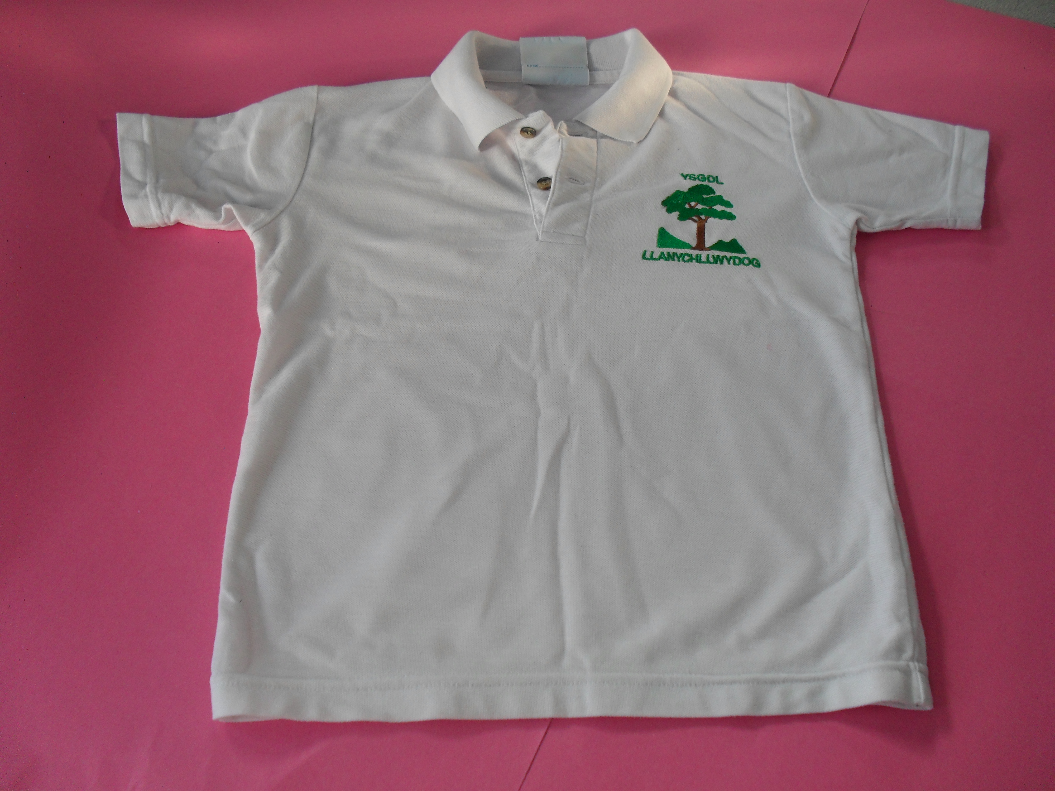
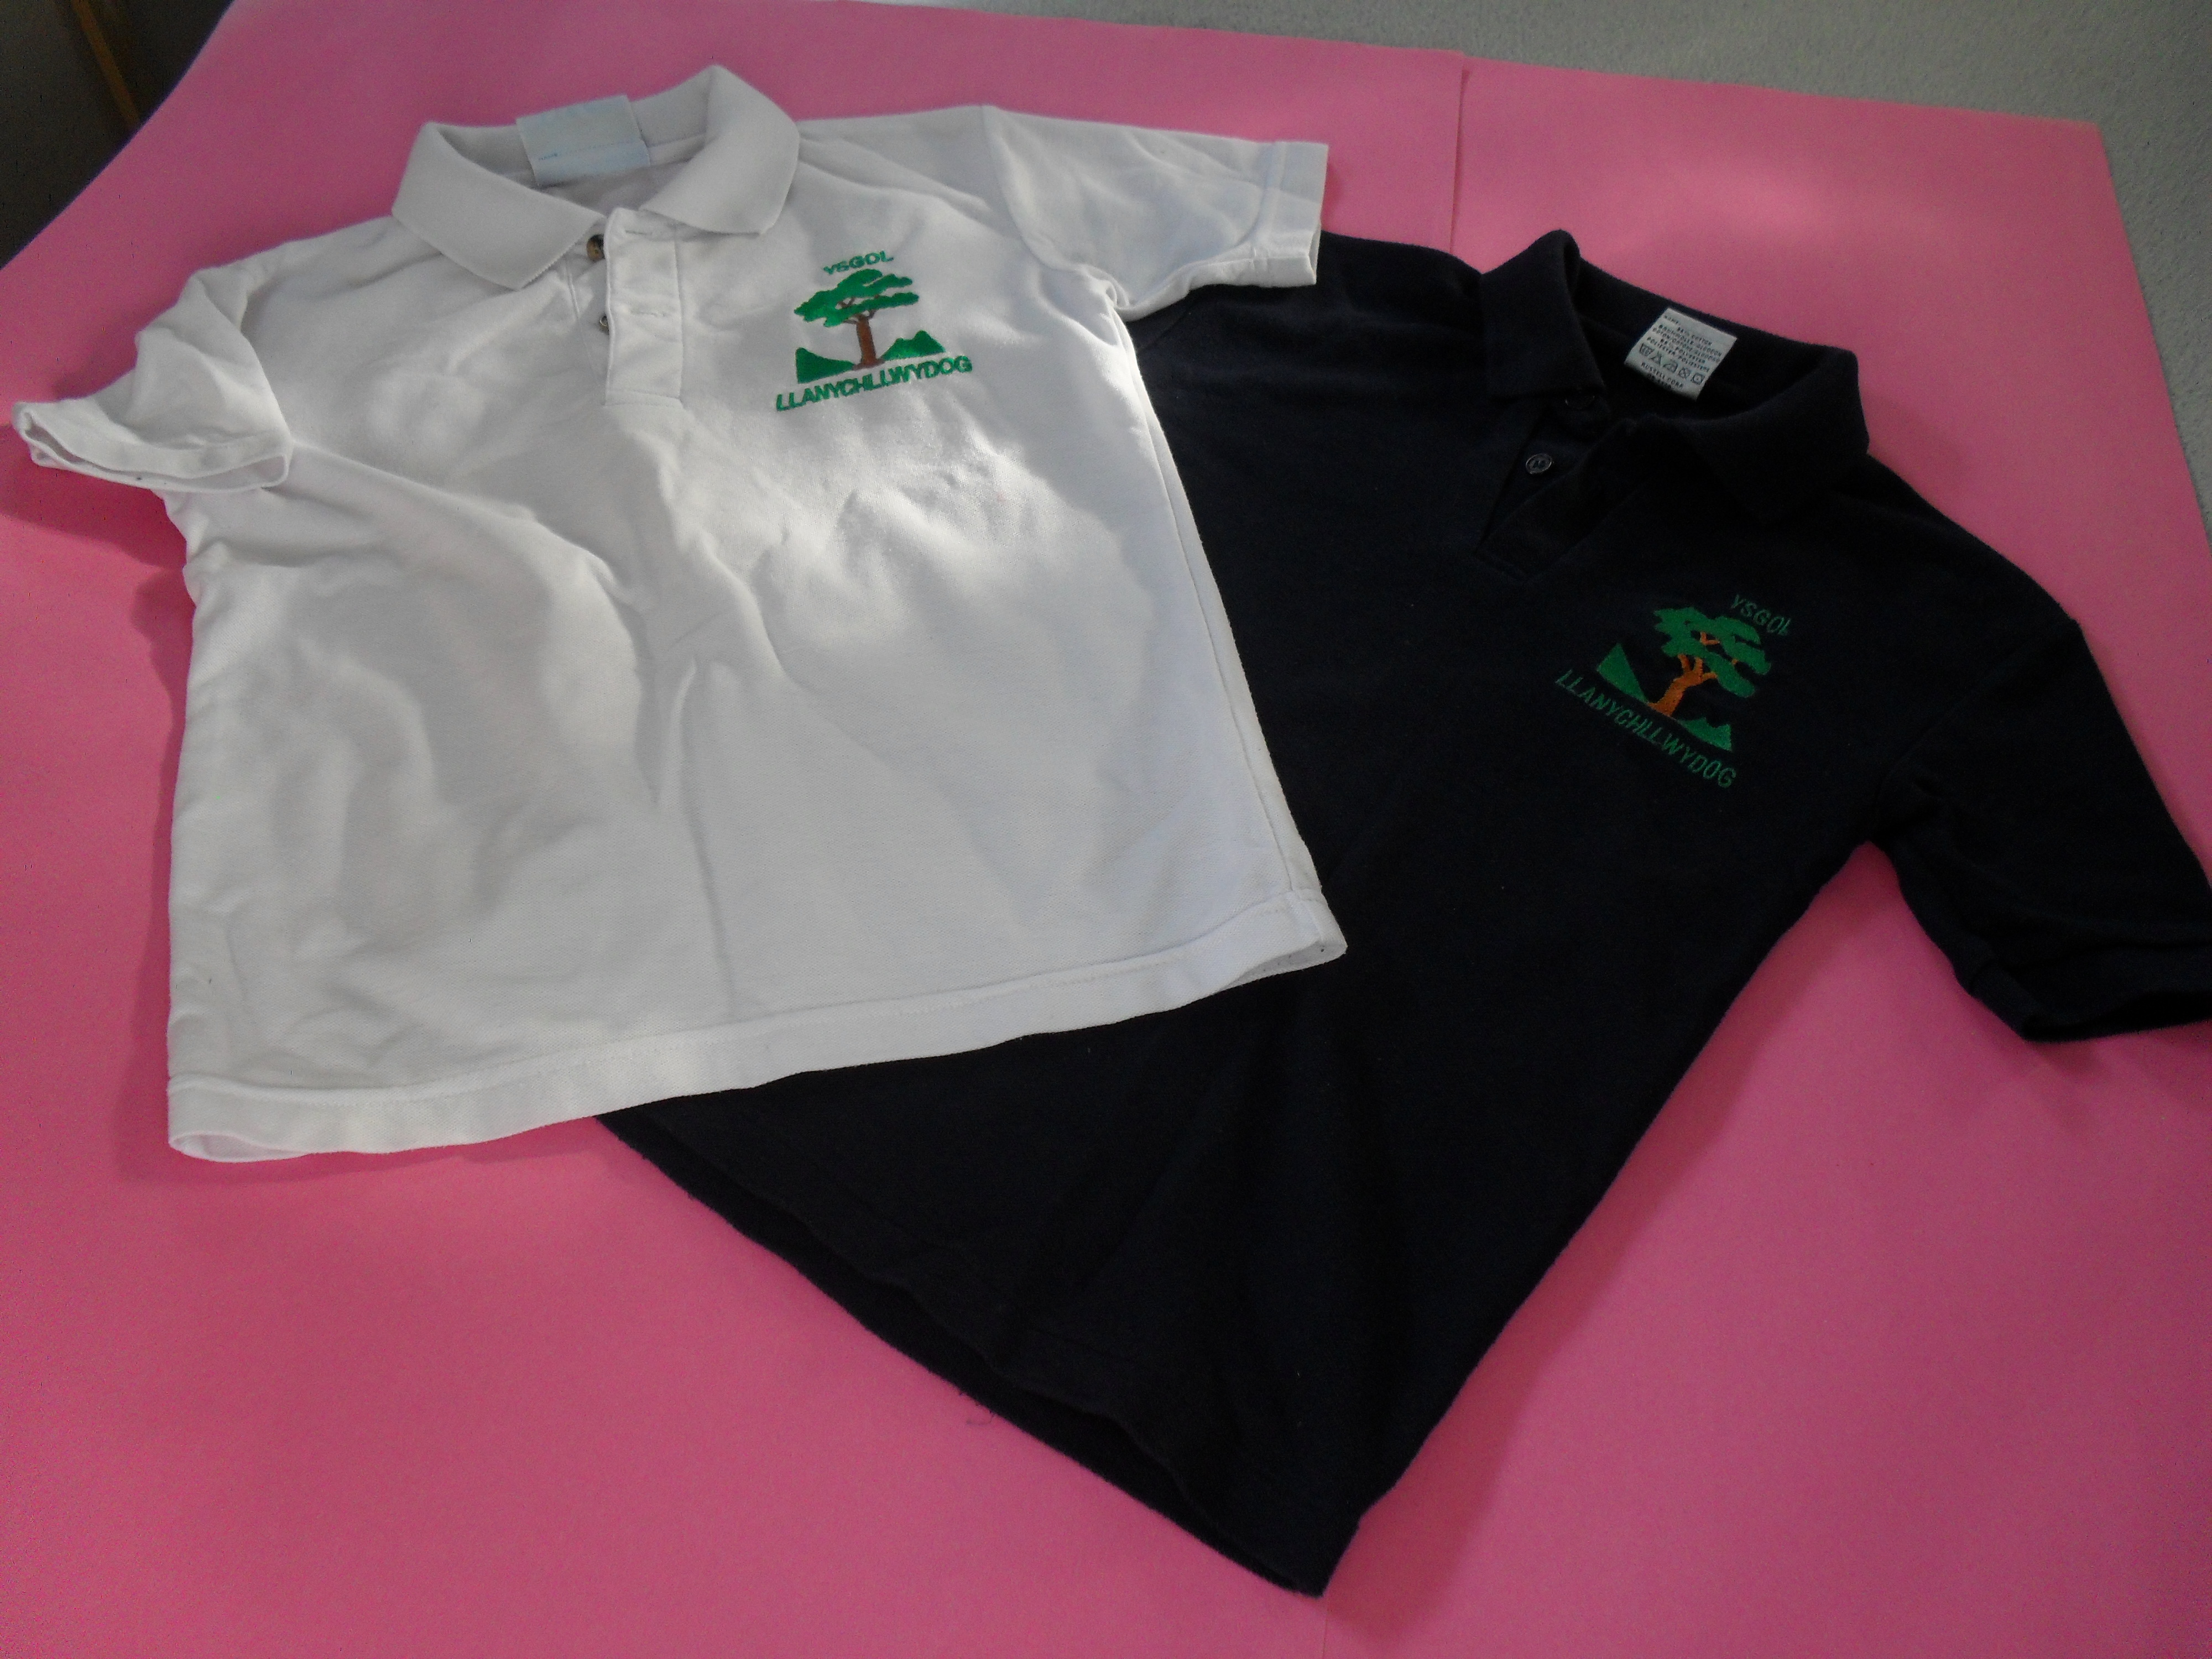

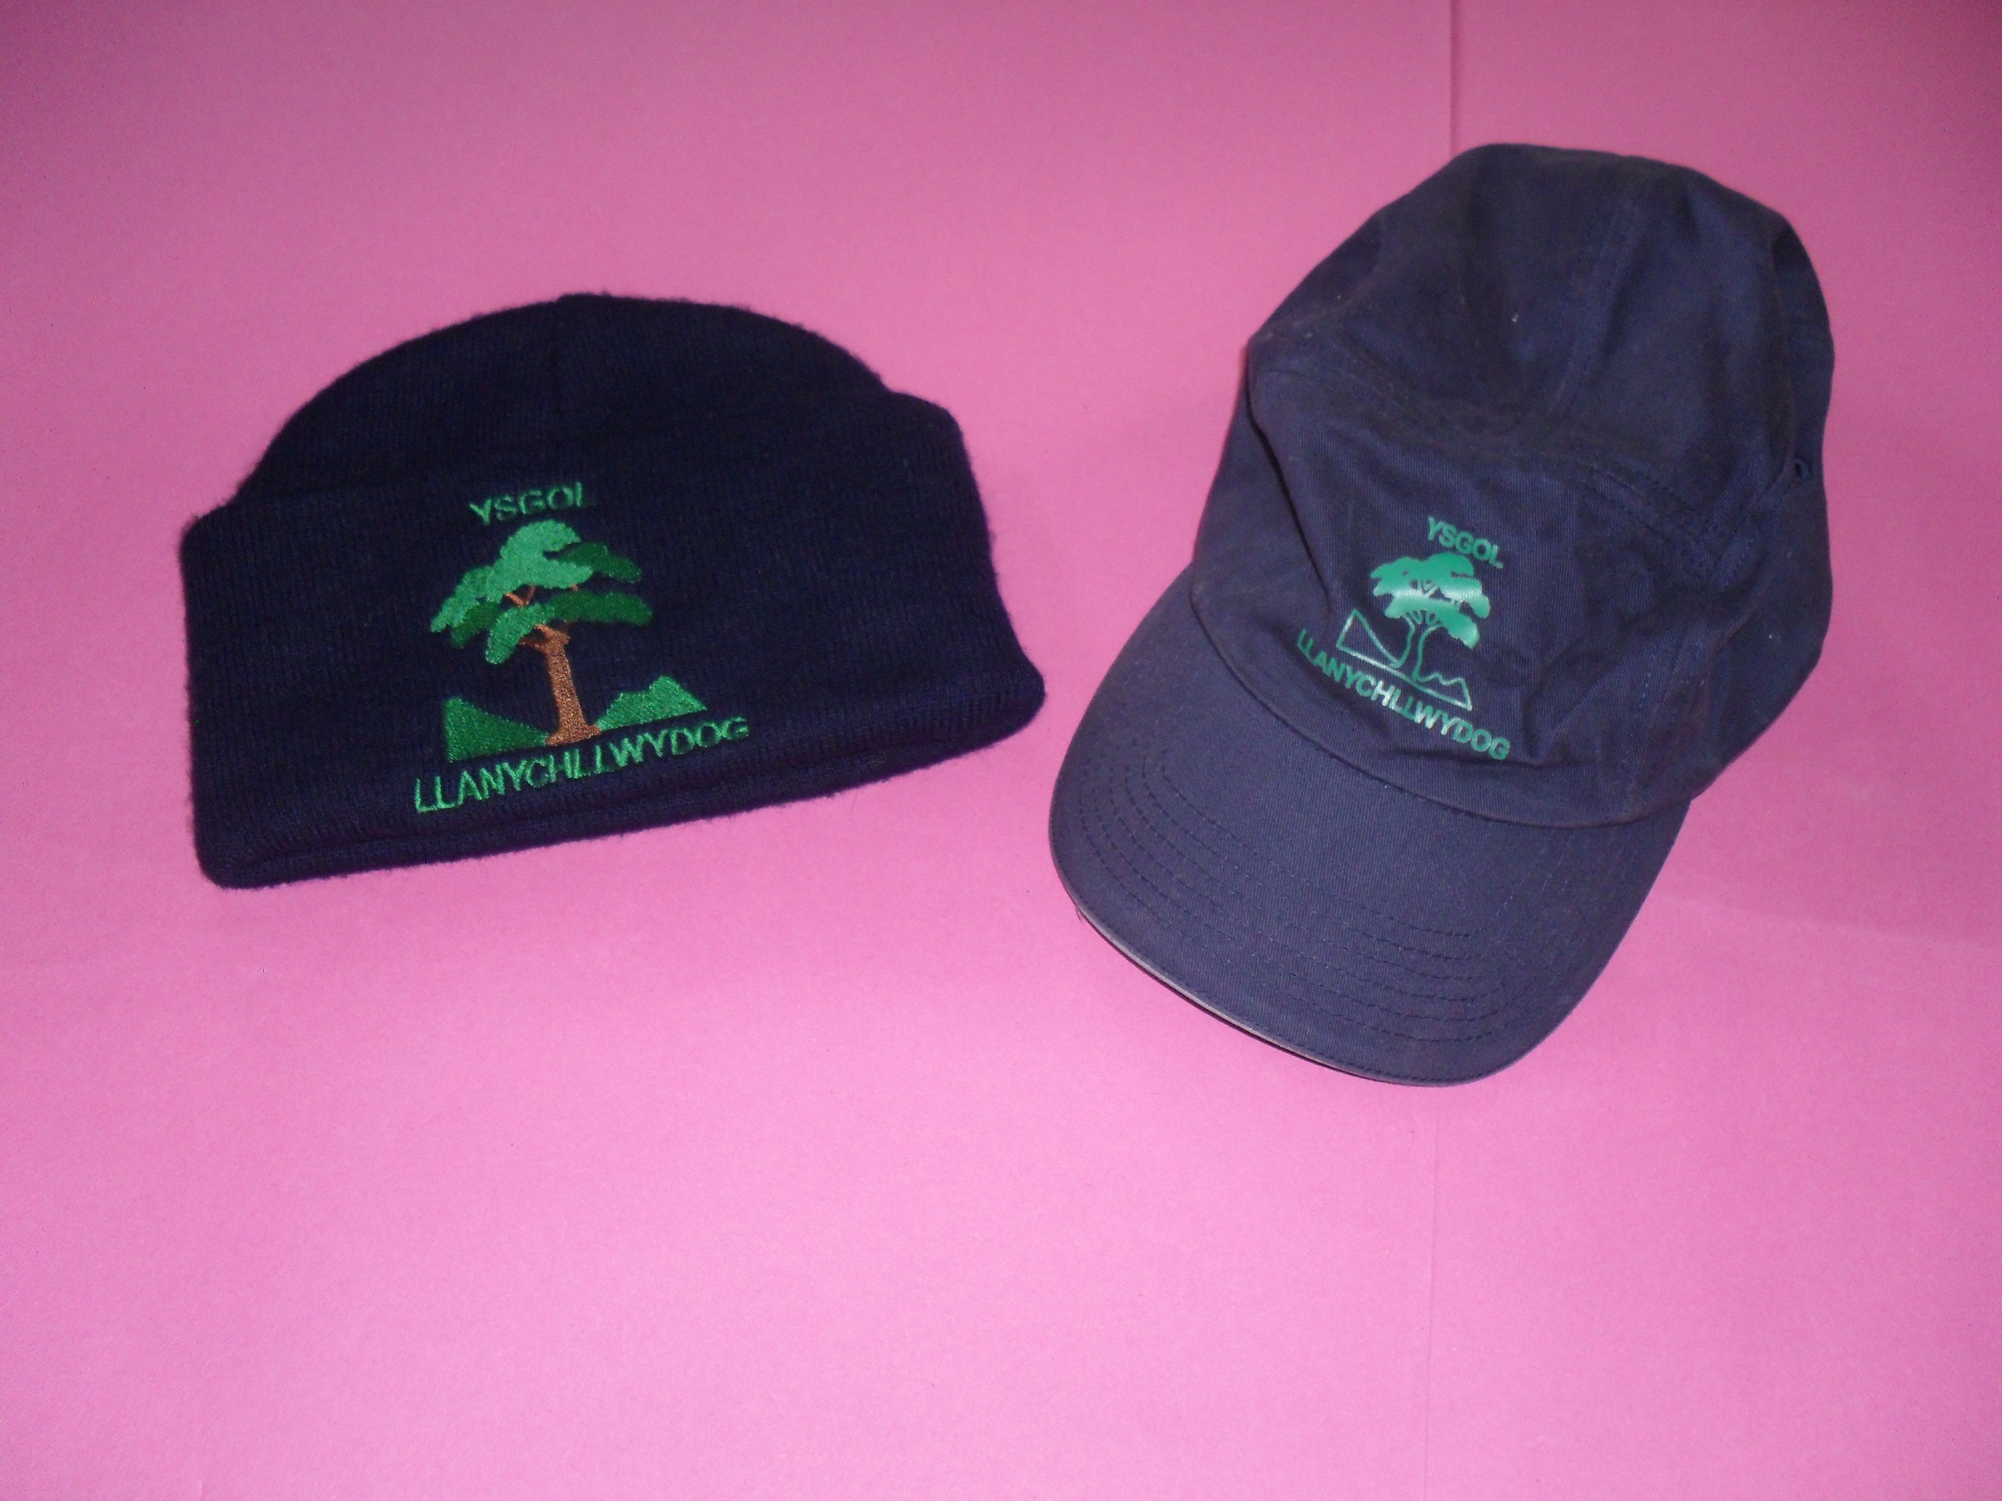
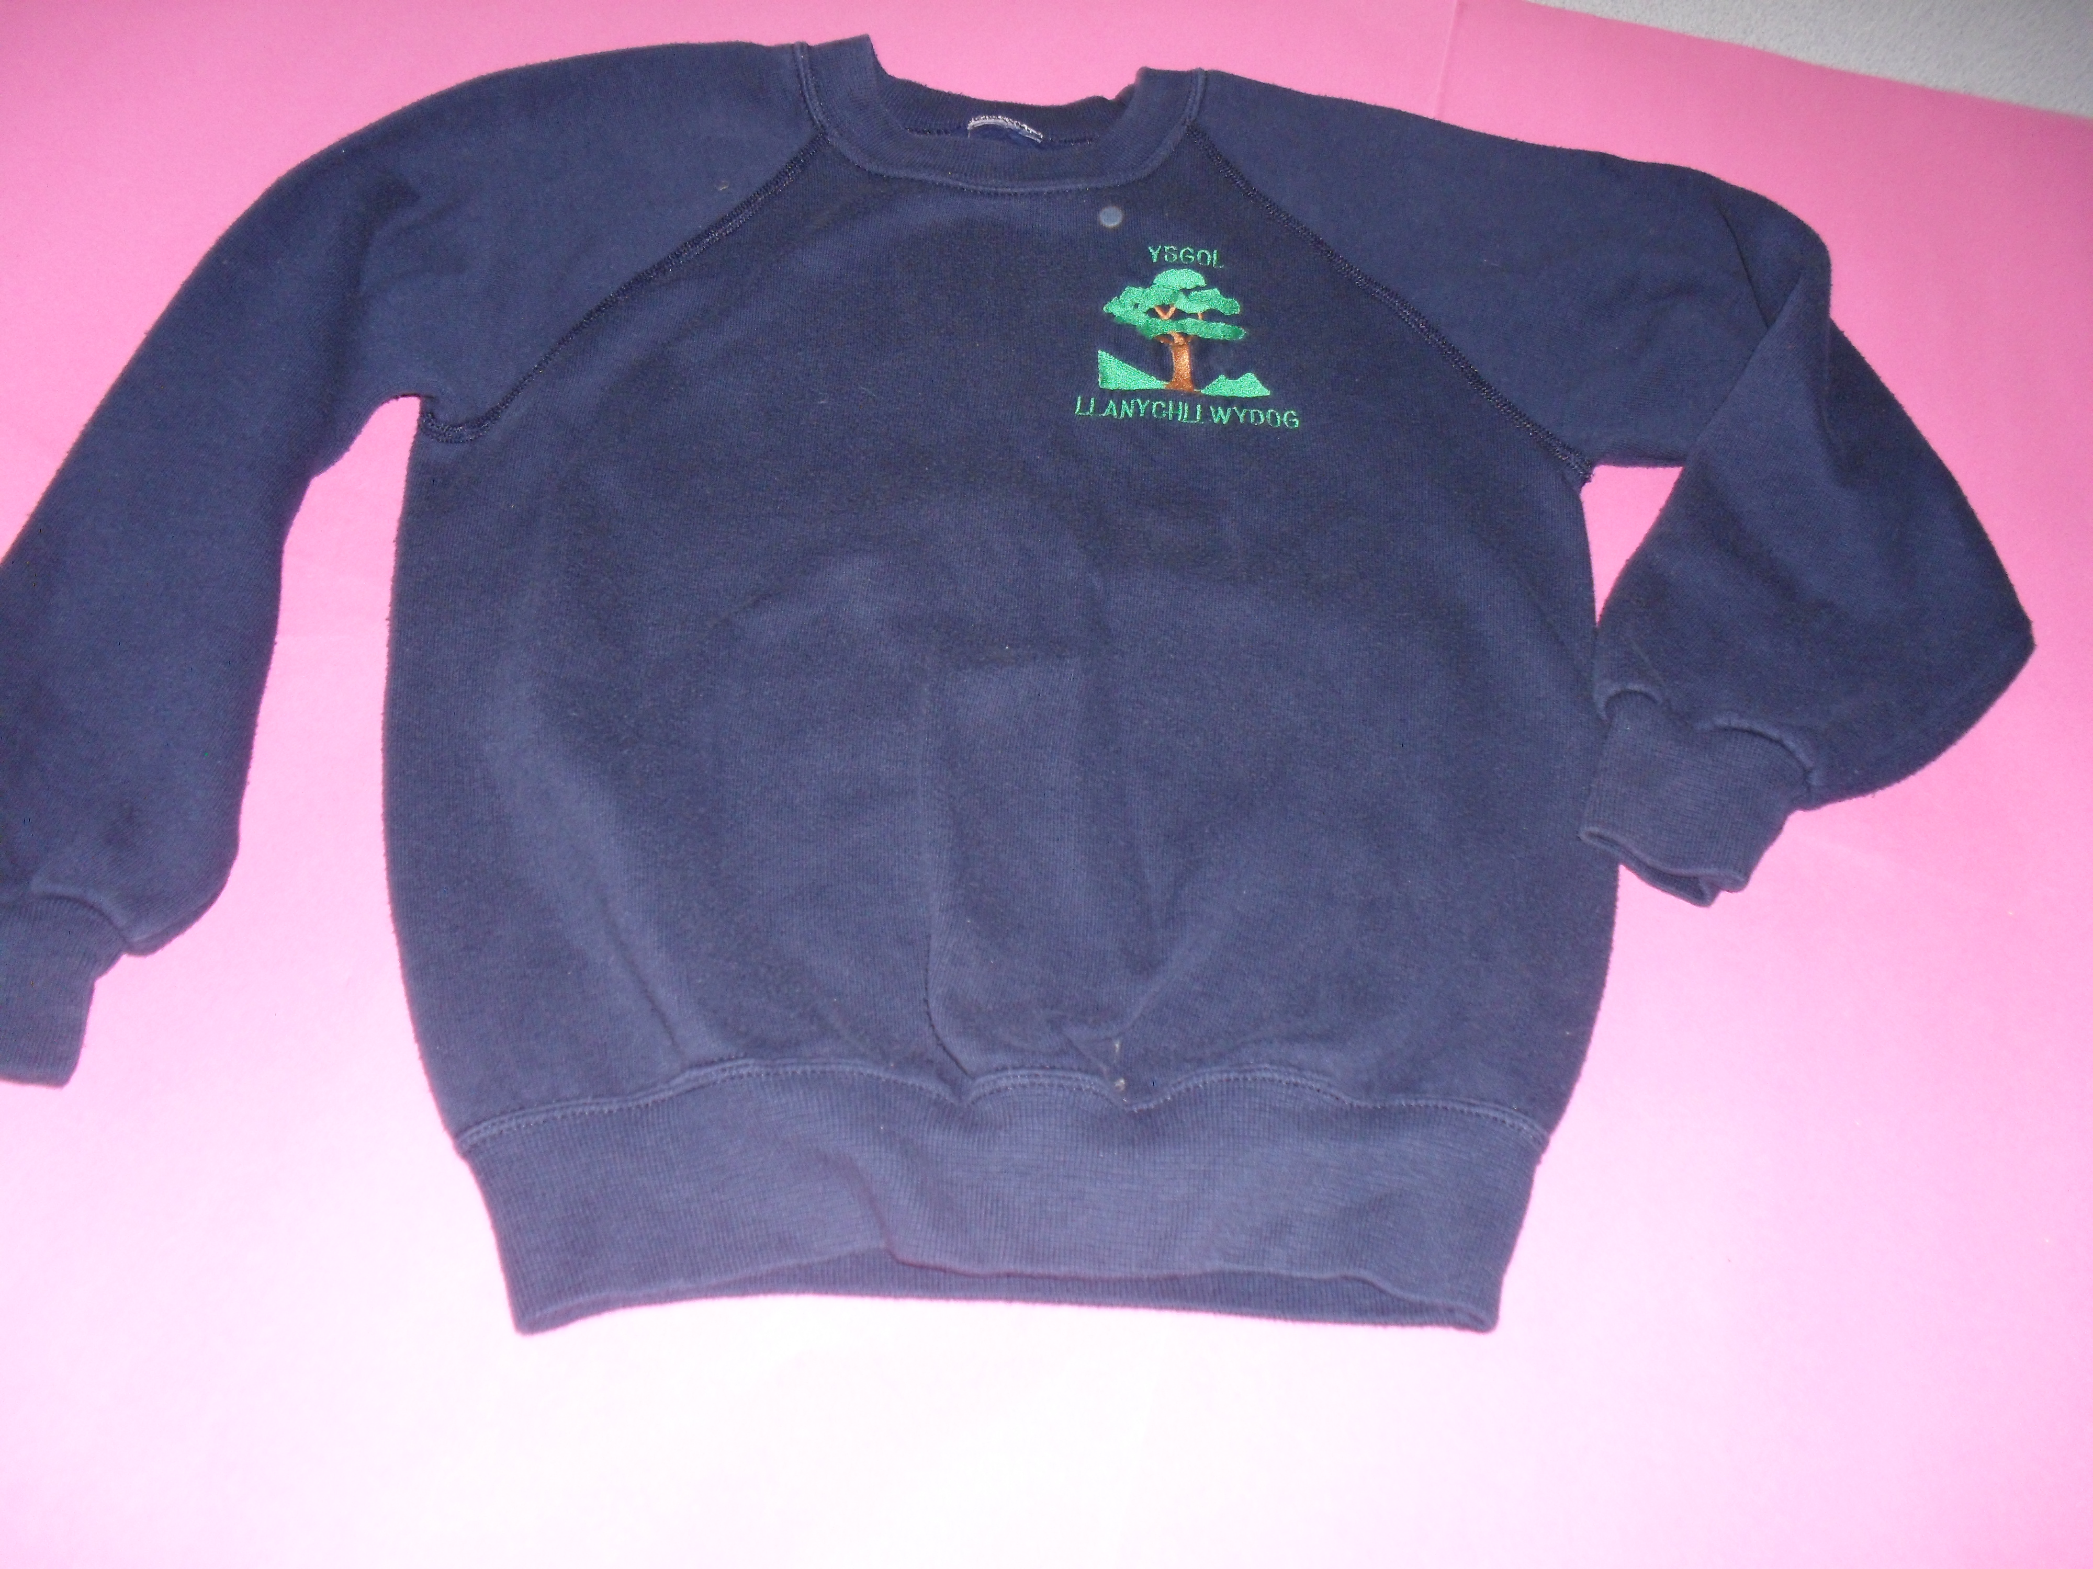
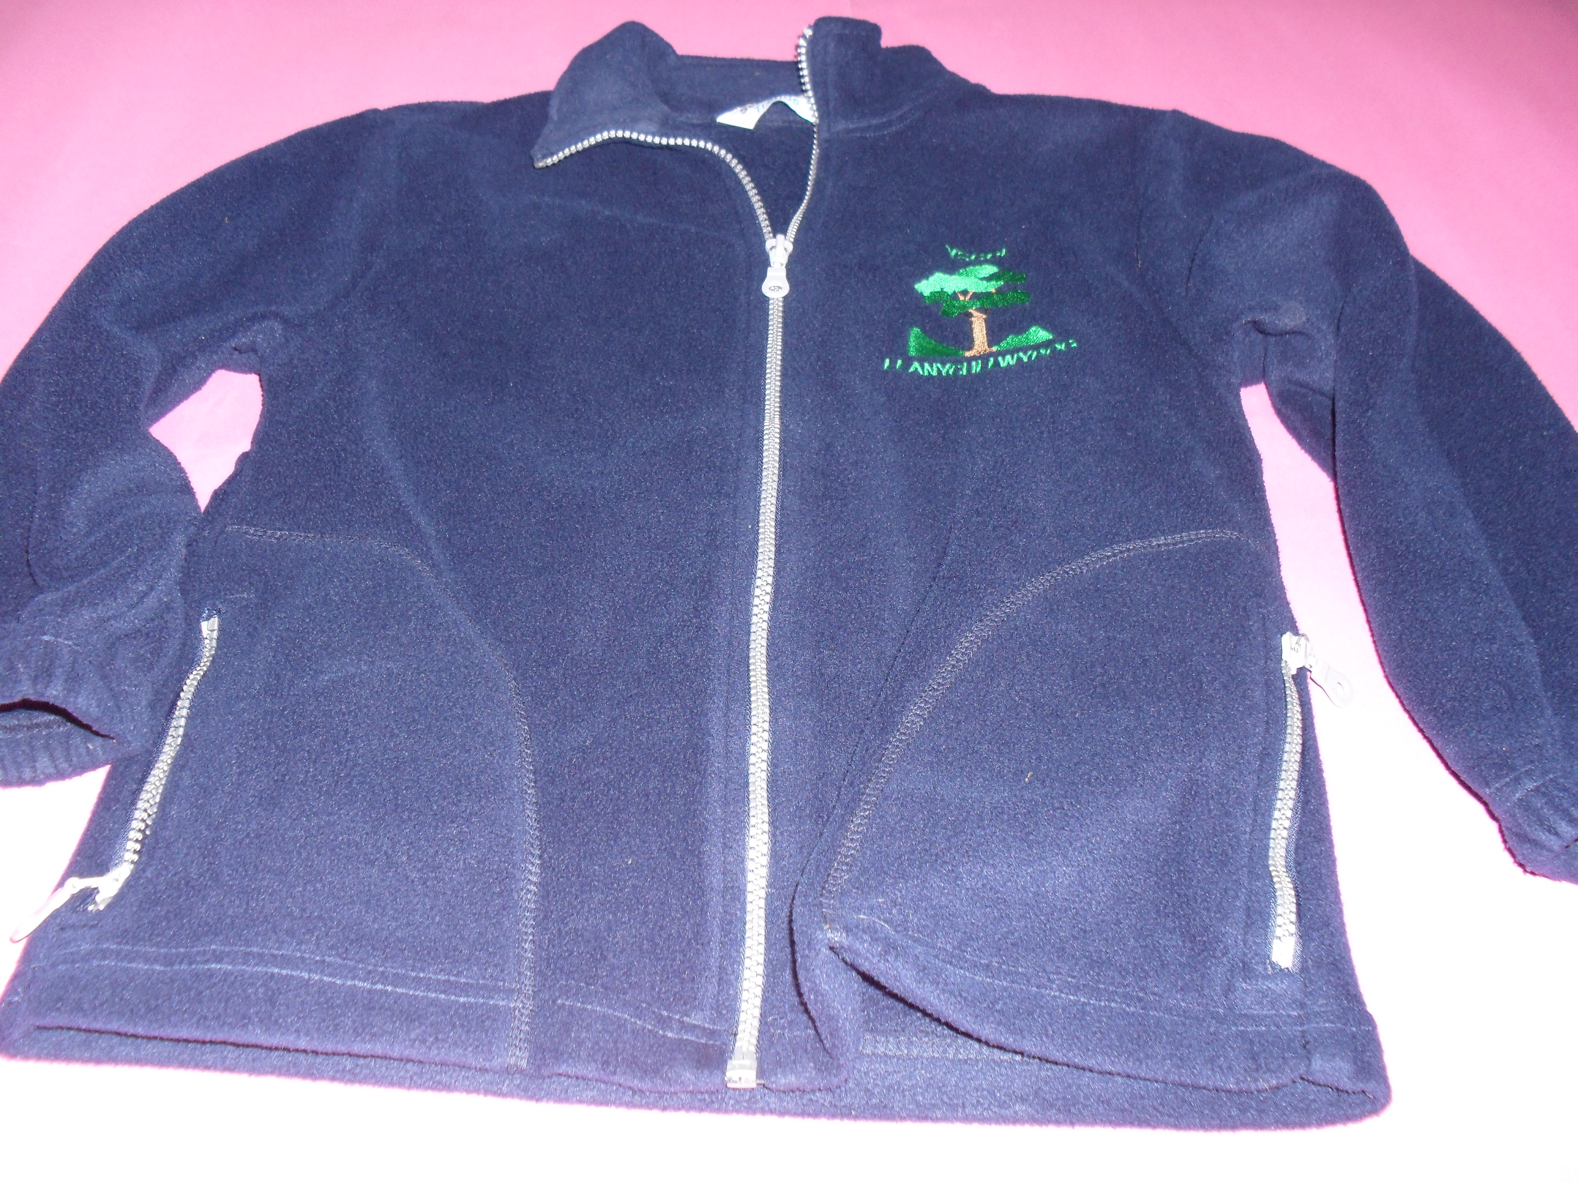

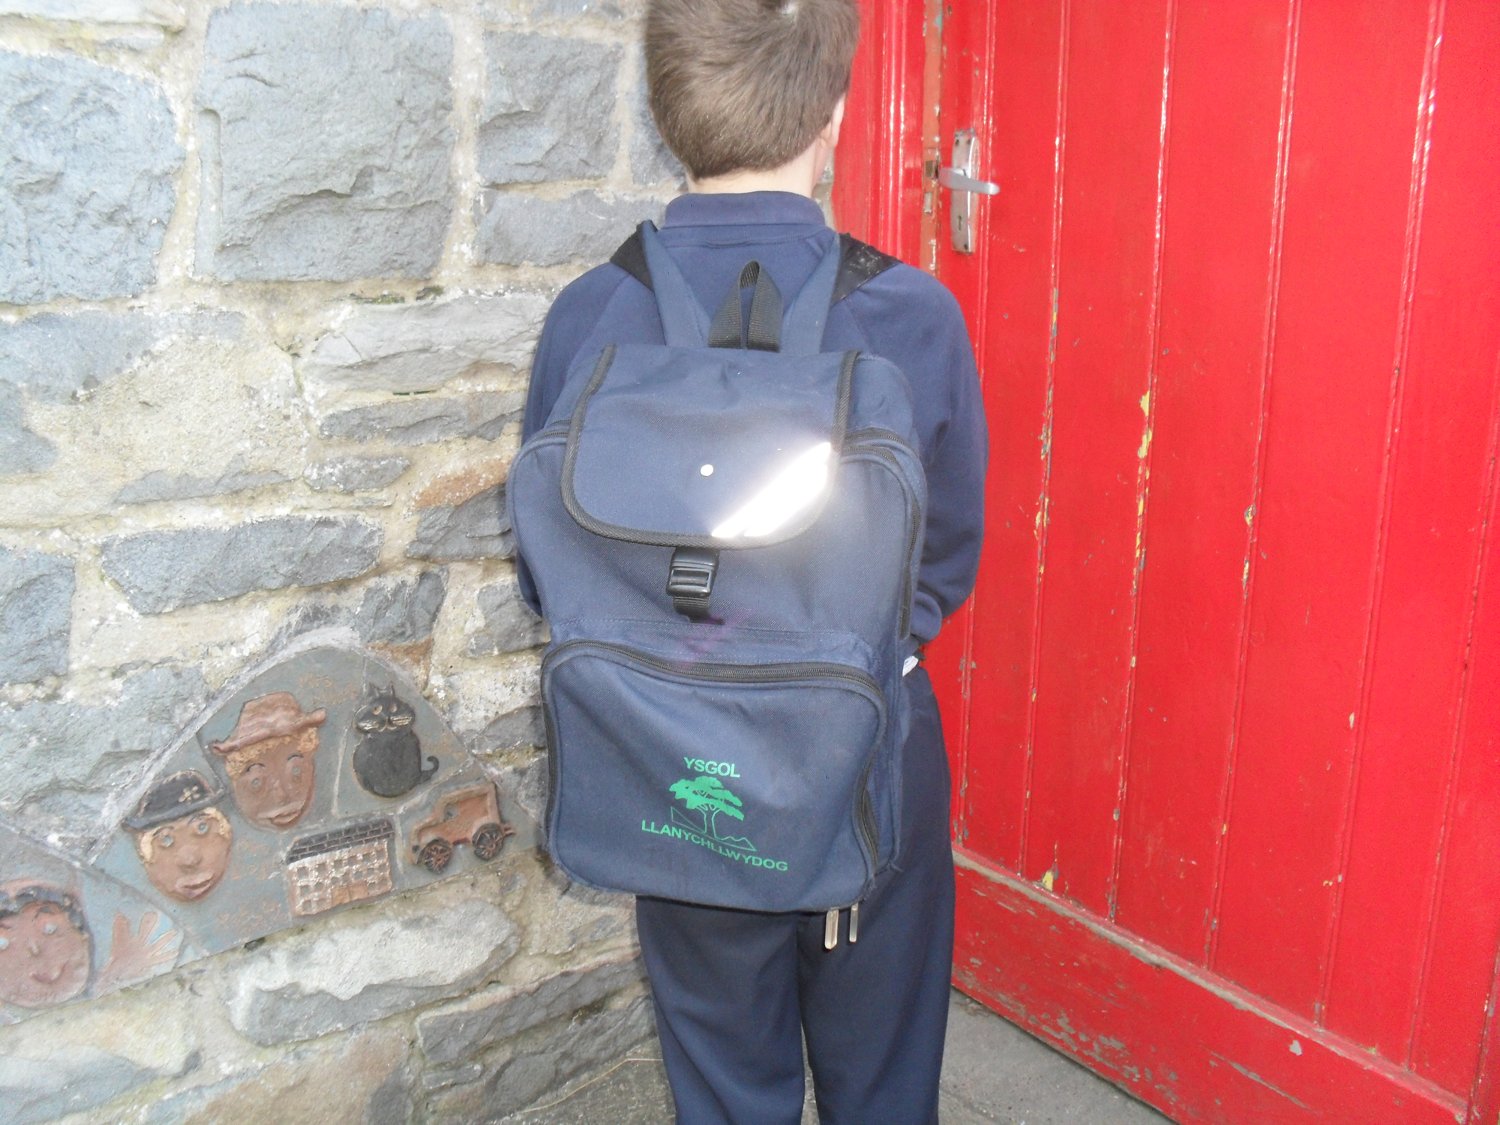

Ysgol Llanychllwydog

Gwreiddiau'r Gorffennol-Canghennau'r Dyfodol

